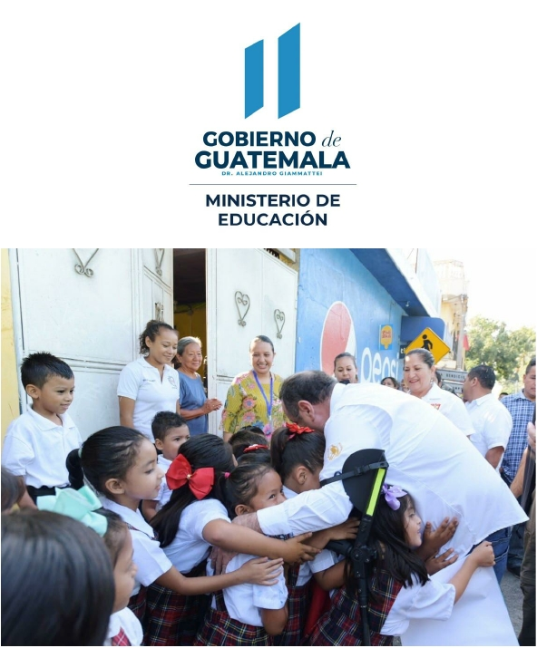Plan Estratégico

Institucional

2020-2024

**Mineduc**Gobierno de Guatemalaabril1de 2020

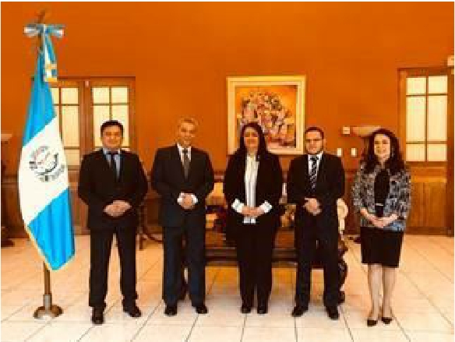***Plan Estratégico Institucional***

***2020-2024***

**Autoridades**

**Claudia Ruíz Casasola de Estrada**

Ministra de Educación

**Héctor Antonio Cermeño Guerra**

Viceministro Técnico de Educación

**Erick Fernando Mazariegos Salas**

Viceministro Administrativo de Educación

**Oscar René Saquil Bol**

Viceministro de Educación Bilingüe e Intercultural

**Nidia Yolanda Orellana Moscoso de Vega**

Viceministra de Educación Extraescolar y Alternativa

PEI-Mineduc 2020-2024 2

***Plan Estratégico Institucional***

***2020-2024***

**Tabla de Contenido**

Autoridades .......................................................................................................................  2

Tabla de Contenido ............................................................................................................  3

Tabla de ilustraciones ........................................................................................................  4

Tabla de cuadros ................................................................................................................  5

Presentación de la Autoridad Superior ...............................................................................  6

1. Diagnóstico o Análisis de Situación ............................................................................. 9

1.1. Análisis de mandatos............................................................................................... 9

1.2. Análisis de Políticas ............................................................................................... 13

1.3. Políticas Educativas del País .................................................................................. 16

1.4. Análisis de Población ............................................................................................. 18

1.5. Aspectos generales de la problemática relacionada con Educación en el País....... 20

2. Análisis de la situación de la educación en Guatemala ............................................. 24

2.1. Identificación y priorización de la problemática..................................................... 24

2.2. Modelo conceptual integral.................................................................................. 27

2.3. Modelo conceptual específico ............................................................................... 28

3. FODA........................................................................................................................ 33

Fortalezas.................................................................................................................  33

Oportunidades .........................................................................................................  33

Debilidades ..............................................................................................................  33

Amenazas.................................................................................................................  34

4. Diseño de la Estrategia ............................................................................................. 35

4.1. Resultados Estratégicos ......................................................................................... 37

4.1.1. Política General de Gobierno 2020-2024............................................................ 37

4.1.2. Resultados Estratégicos de Desarrollo -RED- ...................................................... 42

4.1.3. Resultados Institucionales -RI- ........................................................................... 42

4.2. Líneas Estratégicas Institucionales ......................................................................... 43

PEI-Mineduc 2020-2024 3

***Plan Estratégico Institucional***

***2020-2024***

4.3. Modelo de alineación de Líneas Estratégicas con Metas y Resultados ................... 47

4.3.1. Ampliación de Cobertura ................................................................................... 47

a. Acciones estratégicas y producción .......................................................................... 48

b. Indicadores .............................................................................................................. 50

4.3.2. Calidad Educativa............................................................................................... 51

a. Acciones estratégicas y producción .......................................................................... 52

b. Indicadores .............................................................................................................. 55

4.3.3. Alfabetización .................................................................................................... 56

a. Acciones estratégicas y producción a cargo de Conalfa: ........................................... 58

b. Indicadores a cargo de Conalfa:................................................................................ 58

4.3.4. Gestión Educativa .............................................................................................. 59

a. Acciones estratégicas ............................................................................................... 59

b. Indicadores .............................................................................................................. 59

5. Marco estratégico .................................................................................................... 61

5.1. Objetivo Estratégico Institucional .......................................................................... 61

5.2. Estrategia Institucional .......................................................................................... 61

5.3. Marco Filosófico Institucional ................................................................................ 61

5.4. Principios.............................................................................................................. 62

6. Anexos ..................................................................................................................... 63

**Tabla de ilustraciones**

Ilustración 1 Metas y Resultados establecidos en K’atun 2032 .........................................  14

Ilustración 2 Objetivos y Metas Priorizadas de Desarrollo Sostenible ...............................  15

Ilustración 3 Políticas Educativas ......................................................................................  17

Ilustración 4 Listado de Políticas Públicas Vigentes que establecen intervenciones del

Mineduc..........................................................................................................................  18

Ilustración 5 Edad escolar según nivel educativo ..............................................................  19

Ilustración 6 Niveles Educativos edades y población objetivo 2020 ..................................  19

Ilustración 7 Pirámide de Población a nivel nacional ........................................................  20

PEI-Mineduc 2020-2024 4

***Plan Estratégico Institucional***

***2020-2024***

Ilustración 8 Total de Alumnos inscritos en el Sector Oficial con respecto al total de Todos

los Sectores......................................................................................................................  26

Ilustración 9 Principales problemáticas de la Educación en Guatemala ............................  27

Ilustración 10 Modelo de Primera Infancia .......................................................................  30

Ilustración 11 Metas Estratégicas de la PGG2020-2024 ....................................................  37

Ilustración 12 Resultados Estratégicos de Desarrollo (RED) ..............................................  42

Ilustración 13 Resultados Institucionales del Mineduc .....................................................  42

Ilustración 14 Correlación entre las líneas estratégicas ....................................................  46

Ilustración 15 Líneas Estratégicas, Metas y Resultados Institucionales relacionados a la

Cobertura Educativa ........................................................................................................  47

Ilustración 16 Líneas Estratégicas, Metas y Resultados Estratégicos e Institucionales

relacionados a la Calidad Educativa..................................................................................  51

Ilustración 17 Marco Filosófico Institucional ....................................................................  61

Ilustración 18 Principios Institucionales que rigen la gestión institucional del Mineduc....  62

**Tabla de cuadros**

Cuadro 1 Mineduc: Instrumentos normativos ..................................................................  11

Cuadro 2 22 idiomas mayas y número de población que los habla ...................................  21

Cuadro 3 Aspectos generales de país ...............................................................................  23

Cuadro 4 Población Ocupada según nivel educativo........................................................  23

Cuadro 5 Tasa de variación de la cobertura educativa por niveles 2005-2016 ..................  25

Cuadro 6 Principales Indicadores Educativos 2000-2005 – 2010 – 2010 - 2019 ................  26

Cuadro 7 Etapas de crecimiento duante la primera infancia .............................................  31

Cuadro 8 Metas establecidas en la Política General de Gobierno 2020-2024...................  63

PEI-Mineduc 2020-2024 5

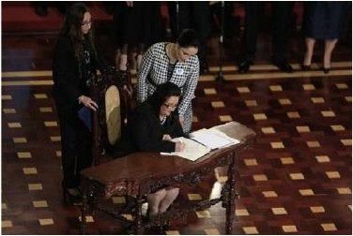***Plan Estratégico Institucional***

***2020-2024***

**Presentación de la Autoridad Superior**

El Ministerio de Educación, en

cumplimiento de lo que

establece la Ley, el Plan

Nacional de Desarrollo K’atun:

Nuestra Guatemala 2032 y la

Agenda 2030 para el Desarrollo

Sostenible, tiene la obligación y

el compromiso de establecer

los lineamientos, metas y

resultados estratégicos que,

durante el período de la

administración gubernamental

2020-2024, en sinergia con la

Política General de Gobierno (PGG2020-2024), deben orientar su gestión.

En ese sentido, para alcanzar los objetivos y resultados planteados en los instrumentos

antes mencionados y en específico en la Política General de Gobierno (PGG), el Ministerio

asume la responsabilidad de hacer mejoras sustanciales en la Educación y en los procesos

educativos, bajo una administración responsable que, con el uso y aplicación de

mecanismos efectivos de coordinación, corresponsabilidad y transparencia, logre que la

organización y el trabajo institucionales se traduzcan en intervenciones y resultados de

corto, mediano y largo plazo, para garantizar la prestación de servicios educativos

inclusivos, con calidad, equidad y pertinencia, para así avanzar en la reducción y superación

de las brechas y falencias existentes.

Esas brechas y falencias que hoy se hacen evidentes en la baja cobertura del sistema

educativo, en los bajos niveles de escolaridad, en las tasas de repitencia y deserción escolar,

en el analfabetismo, en la capacidad de los propios docentes y también en las condiciones

físicas de los centros educativos o en la inexistencia de tecnologías apropiadas a la

educación, principalmente en las áreas rurales del país, se convierten en retos para el

Ministerio de Educación, que al definir las áreas y campos prioritarios, le permiten

promover y posibilitar la consecución de la intencionalidad pedagógica en, con y para la

comunidad educativa, centrando la acción en el aprendizaje y desarrollo de los educandos.

En ese sentido, la gestión ministerial está asociada y sustentada en la planificación

estratégica, la que sin duda alguna permite caracterizar la realidad en la que se actúa, en el

qué se hizo y el qué se tiene, priorizar el qué y el cómo hacerlo, para definir el cuánto se

PEI-Mineduc 2020-2024 6

***Plan Estratégico Institucional***

***2020-2024***

quiere alcanzar, en dónde y cuándo y los recursos con los que se cuenta. También, en este

proceso, no se puede obviar la evaluación que permite identificar quién o quiénes

presentan rezagos en sus avances o bien, hacer una reflexión al respecto y si fuere necesario

orientar el cambio de rumbo, para superar los obstáculos y así poder alcanzar las metas y

presentar resultados

De igual forma, al ejercer el Ministerio su rectoría, las entidades corresponsables se

convierten en actores que intervienen en el logro de los resultados, tal es el caso, por

ejemplo, de la infraestructura escolar, en donde la municipalidad de que se trate y el

Ministerio de Comunicaciones, Infraestructura y Vivienda, alinean en su planificación las

acciones que les corresponden y así de esta forma la planificación se convierte en el

referente estratégico del quehacer y accionar del Ministerio en su conjunto y de cada una

de sus unidades en los territorios en donde se actúa.

En ese marco, se resalta el hecho de que no basta con tener un Plan Estratégico institucional

como el que ahora se presenta, porque para llevarlo a cabo se requiere, además, de una

participación comprometida y corresponsable, de una comunicación organizacional basada

en el diálogo y de un liderazgo compartido que facilita la construcción de una nueva gestión

ministerial, para de esa forma enfrentar los retos y pasar así de un presente conocido a un

futuro deseado.

PEI-Mineduc 2020-2024 7

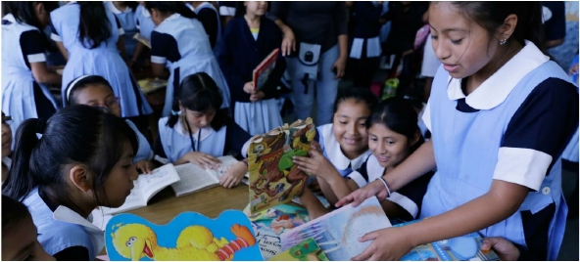***Plan Estratégico Institucional***

***2020-2024***

Diagnóstico

PEI-Mineduc 2020-2024 8

***Plan Estratégico Institucional***

***2020-2024***

**1. Diagnóstico o Análisis de Situación**

**1.1. Análisis de mandatos**

El sector de la Educación en Guatemala está normado, fundamentalmente, por la

Constitución Política de la República, Ley de Educación, normativa interna y marco

regulatorio, Ley del Organismo Ejecutivo, Ley de Protección Integral de la Niñez y

Adolescencia (ley PINA), Código Municipal, Ley de Consejos de Desarrollo Urbano y Rural y

su reglamento, Ley General de Descentralización, así como por los Tratados y Convenciones

internacionales de los cuales el Estado de Guatemala es parte y los compromisos

internacionales adquiridos fundamentalmente en el ámbito de la UNESCO, UNICEF y OIT.

La Constitución Política de la República establece que el fin supremo del Estado es el bien

común, el desarrollo integral de la persona y que en Guatemala todos los seres humanos

son libres e iguales en dignidad y derechos. El hombre y la mujer, cualquiera que sea su

estado civil, tienen iguales oportunidades y responsabilidades. Reconoce la Educación como

derecho y garantiza la libertad de enseñanza y de criterio docente, así como la obligación

del Estado de facilitar y proporcionar educación a sus habitantes sin discriminación alguna,

teniendo estos el derecho y la obligación de recibirla en los niveles educativos: inicial,

preprimaria, primaria y básica, dentro de los límites de edad que fije la ley. Los padres tienen

derecho a escoger la que ha de impartirse a sus hijos menores.

Así también establece que la educación impartida por el Estado es gratuita y que

preferentemente en las zonas con predominio de población indígena ésta debe impartirse

en forma bilingüe. Establece que el Estado está obligado a proveer becas y créditos

educativos, así como orientar y ampliar permanentemente la educación científica,

tecnológica y humanística, promover la educación especial, la diversificada, la extraescolar

y organizar y promover la alfabetización con todos los recursos necesarios (Art.

1,2,4,71,72,72,74,75,76,80)

Por último, para el despacho de los negocios la Ley del Organismo Ejecutivo establece que

la educación debe proporcionarla el Ministerio de Educación por sus atribuciones y

competencias y, el Municipio, por tener entre sus funciones la de atender la educación de

sus habitantes. (Art. 193, 194 y 253).

El ente rector de la Educación es el Ministerio de Educación (Mineduc), creado por la Ley

del Organismo Ejecutivo, como la institución del Estado responsable de aplicar el régimen

jurídico concerniente a los servicios escolares y extraescolares, para velar por la educación

de los guatemaltecos para que el sistema educativo contribuya al desarrollo integral de la

PEI-Mineduc 2020-2024 9

***Plan Estratégico Institucional***

***2020-2024***

persona, con base a los preceptos constitucionales. Le otorga al Mineduc la facultad de

crear unidades especiales de ejecución para llevar a cabo planes, programas y proyectos

específicos en forma desconcentrada, descentralizada y participativa y de coordinar los

sistemas nacionales de planificación educativa, investigación, evaluación y capacitación de

docentes y personal magisterial, ajustándolos a las diferentes realidades regionales y

étnicas del país (Art. Art. 19, 23, 24, 25 y 33)

Por su parte, la Ley de Educación define los principios y fines de la educación y reafirma lo

que la Constitución establece. Garantiza el derecho y acceso a la educación y la obligación

del Estado de proporcionarlas. Define y caracteriza el Sistema Educativo Nacional (SEN) a

través del cual se desarrolla la acción educativa, de acuerdo con las características,

necesidades e intereses de la realidad histórica, económica y cultural del país. Este sistema

lo integran el Ministerio de Educación, la Comunidad Escolar y los Centros Educativos y su

función fundamental es investigar, planificar, organizar, dirigir, ejecutar y evaluar el proceso

educativo a nivel nacional en sus diferentes modalidades.

Este mismo instrumento legal define el Subsistema de Educación Escolar, regula que “…para

la realización del proceso educativo en los establecimientos escolares, está organizado en

niveles, ciclos, grados y etapas…”, desarrollándose de la siguiente forma: a) Primer Nivel:

Educación Inicial; b) Segundo nivel: Educación Preprimaria (Párvulos 1,2,3); c) Tercer Nivel:

Educación Primaria (Primero a Sexto Grados) y también contempla la Educación acelerada

para adultos (Etapas primera a la cuarta); d) Cuarto Nivel: Ciclo de Educación Básica y Ciclo

de Educación Diversificada.(Art.28 y 29)

Adicional al marco normativo antes mencionado, la Educación por los múltiples campos que

abarca está regida por otras leyes y Tratados y Convenciones de los cuales el Estado de

Guatemala es parte, así como por compromisos internacionales adquiridos por el mismo

En el ámbito internacional caben mencionar el artículo 16 de la Declaración Universal de los

Derechos Humanos en el que se reconoce la Educación como un Derecho Humano y los

artículos 13 y 14 del Pacto Internacional de Derechos Económicos, Sociales y Culturales, en

el que se reafirma la Educación como Derecho y se establecen lineamientos y

responsabilidades de los actores de la educación.

Así también, en el marco de la UNESCO están: la Declaración Mundial sobre Educación para

Todos y el Marco de Acción para Satisfacer las Necesidades Básicas de Aprendizaje, los que

se han convertido en guía útil para poner en práctica políticas y estrategias destinadas a

perfeccionar los servicios de educación y cuyo tema central es la educación de calidad para

todos, entendida la educación como un bien público y un derecho humano.

PEI-Mineduc 2020-2024 10

|  |  |
| --- | --- |
| **Normativa** | **Descripción** |
| **Constitucional** | Constitución Política de la República de Guatemala |
| **Leyes que establecen**  **responsabilidades**  **para Educación** | Ley de Educación Nacional (Decreto 12-91)  Ley del Organismo Ejecutivo (Decreto 114-97 y sus Reformas)  Ley de Promoción Educativa contra la Discriminación (Decreto 81-2002)  Ley de Protección Integral de la Niñez y Adolescencia (Decreto 27-2003)  Ley de Atención a las Personas con Discapacidad (Decreto número 135-  96)  Ley de Dignificación y Promoción Integral de la Mujer (Decreto 7-99)  Ley de los Consejos de Desarrollo Urbano y Rural (Decreto 11-2002)  Código Municipal (Decreto 12-2002)  Ley de Desarrollo Social (Decreto 42-2001)  Ley de Institutos por Cooperativa de Enseñanza (Decreto 17-95)  Ley de Idiomas Nacionales (Decreto 19-2003)  Ley de Administración de Edificios Escolares (Decreto 58-98)  Código de Salud (Decreto 90-97)  Ley de la Coordinadora Nacional para la Reducción de Desastres  (Decreto 109-96)  Ley del Sistema Nacional de Seguridad Alimentaria y Nutricional  (Decreto32-2005)  Ley general para el combate del virus de inmunodeficiencia humana -  VIH- y del síndrome de inmunodeficiencia adquirida -SIDA- y de la  promoción, protección y defensa de los derechos humanos ante el  VIH/SIDA (Decreto 27-2000)  Ley de Protección y Mejoramiento del Medio Ambiente (Decreto 68-86)  Ley para Prevenir, Sancionar y Erradicar la Violencia Intrafamiliar  (Decreto 97-96)  Ley Contra la Narcoactividad (Decreto 48-92)  Acuerdos de Paz. (Decreto 52-2005)  Ley de Acceso Universal y Equitativo de Servicios de Planificación  Familiar y su integración en el Programa Nacional de Salud  Reproductiva (Decreto 87-2005)  Ley de Maternidad Saludable (Decreto 32 -2010) |
| **Leyes Relacionadas** | Ley Orgánica del Presupuesto y su Reglamento (Decreto 101-97)  Ley de la Contraloría General de Cuentas y las Normas de Control |



***Plan Estratégico Institucional***

***2020-2024***

En el siguiente cuadro, se listan los instrumentos jurídicos y legales, que establecen las

obligaciones y responsabilidades para el Sector educativo y para el Mineduc,

específicamente. (la Constitución es un instrumento jurídico que somete el poder político

para beneficio de los individuos. Existe la normativa constitucional)

*Cuadro 1*

*Mineduc: Instrumentos normativos*

PEI-Mineduc 2020-2024 11

|  |  |
| --- | --- |
|  | Ley Marco del Cambio Climático (Decreto 7-2013)  Ley de Servicio Civil (Decreto 1748  Ley General de Descentralización (Decreto 14-2002)  Ley Nacional de Acceso a la Información Pública (Decreto 57-2008) |
| **Convenios y**  **convenciones**  **Internacionales** | Declaración Universal de los Derechos Humanos (1948) ONU  Objetivos de Desarrollo Sostenible (2015) ONU  Declaración Mundial sobre Educación para Todos y el Marco de Acción  para Satisfacer las Necesidades Básicas de Aprendizaje (1990) UNESCO  Pacto Internacional de Derechos Económicos, Sociales y Culturales  (Decreto número 69-87)  Convención Americana sobre Derechos Humanos (Decreto del  congreso número 6-78) OEA  Protocolo Adicional a la Convención Americana Sobre Derechos  Humanos Relativo a los Derechos Económicos, Sociales Y Culturales. -  Protocolo de San Salvador (Decreto 127-96)  Convención sobre la Eliminación de Todas las Formas de Discriminación  Contra la Mujer –CEDAW- (Decreto número 49-82)  Convención Relativa a la Lucha Contra la Discriminación en la Esfera de  la Enseñanza (1960) (Ratificación 1983)  Convención Internacional Sobre La Eliminación de Todas las Formas de  Discriminación Racial (Decreto número 105-82)  Convención Sobre los Derechos del Niño (Decreto 27-90)  Convenio 169 Sobre Pueblos Indígenas y Tribales en Países  Independientes (Decreto 9-96)  Convención Interamericana para la Eliminación de todas las Formas de  Discriminación contra las Personas con Discapacidad (Decreto 26-2001)  Convención Interamericana para Prevenir, Sancionar y Erradicar la  Violencia contra la Mujer – Belém Do Pará- (Decreto 69-94)  Declaración Mundial sobre Educación para Todos, Jomtien, Tailandia  1990.  Conferencia Mundial de Derechos Humanos, Viena, Austria 1993.  Declaración de Salamanca, Conferencia Mundial sobre Necesidades  Educativas Especiales 1994.  Cumbre Mundial sobre Desarrollo Social, Copenhague, Dinamarca 1995  Foro Mundial sobre Educación, Marco de Acción de Dakar, Senegal;  Educación para Todos 2000.  Proyecto de Recomendación sobre Políticas Educativas, Siglo XXI  Cochabamba, Bolivia 2001.  Foro Mundial sobre Educación, Marco de Acción de Dakar, Senegal;  Educación para Todos 2000.  Proyecto de Recomendación sobre Políticas Educativas, Siglo XXI  Cochabamba, Bolivia 2001. |



***Plan Estratégico Institucional***

***2020-2024***

PEI-Mineduc 2020-2024 12

|  |  |
| --- | --- |
| **Reglamentos** | Reglamento Orgánico Interno del Ministerio de Educación, Acuerdo  Gubernativo 20-2004 |
| **Otros instrumentos**  **normativos** | Protocolo de atención en salud integral de niñas y niños en situación de  Maltrato infantil.  Protocolo de atención en salud integral para la niñez y adolescencia en  situación de trabajo infantil y sus peores formas |



***Plan Estratégico Institucional***

***2020-2024***

**1.2. Análisis de Políticas**

Fuente: Elaboración propia

El Ministerio de Educación, como ente rector del SEN, para enfrentar los desafíos que tiene

la educación en el país, en especial la educación pública, busca la construcción de un

sistema educativo sostenible, que asegure la calidad de la educación con equidad e

inclusión y en el que la escuela se convierte en un espacio de convivencia y formación para

el desarrollo. En ese sentido, la base de esta planificación se encuentra en los contenidos

de: a) Plan Nacional de Desarrollo K´atun: nuestra Guatemala 2032; b) Agenda 2030 para el

Desarrollo Sostenible; c) Política General de Gobierno 2020 -2024 y d) Políticas Educativas

vigentes.

**El Plan Nacional de Desarrollo K´atun: Nuestra Guatemala 2032 (PND),** establece cinco

ejes prioritarios: 1.- Guatemala urbana y rural, 2.- Bienestar para la gente, 3.- Riquezas para

todos y para todas, 4.- Recursos naturales para hoy y para el futuro y 5.- Estado garante de

los derechos humanos y conductor del desarrollo. Ejes que se convierten en base para la

formulación de las políticas públicas, el gasto fiscal y orientan la inversión pública en lo

geográfico y en lo sectorial. En el eje dos establece que, el resultado de los procesos

educativos con calidad, equidad e inclusivos, se manifestarán en la vida social y económica

del país.

El PND, prioriza el desarrollo de las capacidades y potencialidades de las personas y

puntualiza en la necesidad de garantizar la asistencia social para el desarrollo, la salud, la

educación, vivienda, ciencia y tecnología y la cultura, como medios para el fortalecimiento

del tejido social.

En el eje Bienestar para la Gente define que es necesario “Garantizar a las personas el

acceso a la protección social universal, servicios integrales de calidad en salud y educación,

servicios básicos, habilidades seguras, acceso a alimentos y capacidad de resiliencia, para

asegurar la sostenibilidad de sus medios de vida mediante intervenciones de política pública

universales, pero no estandarizadas, que reconocen las brechas de inequidad y las

especificaciones étnico-culturales.”

PEI-Mineduc 2020-2024 13

***Plan Estratégico Institucional***

***2020-2024***

Este eje, en materia educativa, establece las siguientes prioridades: Garantizar a la

población entre 0 y 18 años el acceso a todos los niveles del sistema educativo; organizar y

promover los procesos de alfabetización que permitan incorporar a la totalidad de jóvenes

comprendidos entre los 15 y los 30 años a la cultura de la lecto-escritura. En la siguiente

figura se presentan las metas y resultados de los ejes mencionados.

*Ilustración 1*

*Metas y Resultados establecidos en K’atun 2032*

**Meta:** Universalizar la educación inicial, preprimaria, primaria, media (ciclo básico y ciclo diversificado) y ampliar el acceso a la

educación superior, reconociendo las especificidades de género y las necesidades diferentes de los territorios y las poblaciones

indígenas y rurales.

**Resultado:** En el año 2032 la población en edad escolar (0 a 18 años) ha completado con éxito cada uno de los niveles

educativos que le corresponde, de acuerdo con su edad.

**Resultado:** En el año 2032 los servicios educativos se desarrollan con las condiciones de infraestructura, equipamiento y

tecnología suficientes y pertinentes, para garantizar la cobertura universal en todos los niveles educativos.

**Meta:** Elevar la calidad del proceso educativo para asegurar que todas las personas sean sujetos de una educación pertinente y

relevante.

**Resultado:** En el año 2032 las y los estudiantes que egresan de cada uno de los ciclos de formación han desarrollado los

aprendizajes significativos, pertinentes y relevantes, que les permiten incorporarse a los ámbitos sociales, económicos y

políticos, con iniciativa, pensamiento crítico, valores y con capacidad de resolver problemas de manera ágil, creativa e

innovadora.

Meta: Para el año 2020 se ha erradicado el analfabetismo en la población comprendida entre los 15 y los 30 años de edad.

•**Resultado:** A partir del año 2020, la población comprendida entre los 15 y los 30 años de edad –en particular las mujeres y los

pueblos indígenas- cuentan con los conocimientos que le permiten aprovechar las oportunidades de su entorno.

La**Agenda 2030 para el Desarrollo Sostenible (Agenda 2030)**, se instituye como el Plan de

acción mundial que establece los Objetivos de Desarrollo Sostenible (ODS). Tiene como

propósitos fortalecer la paz; erradicar la pobreza en todas sus formas y dimensiones;

garantizar los derechos humanos; alcanzar la equidad de género y asegurar el progreso

social y económico sostenible en todo el mundo. Establece, para los próximos diez años,

17 objetivos, 169 metas y 230 indicadores. En este instrumento, la Educación, como

derecho humano, ocupa un lugar central en la consecución de los objetivos y metas

planteados, dado que en el ámbito de acción de la Agenda figura como un objetivo en sí

mismo (ODS 4) desglosado en siete metas y tres medios de implementación. Cabe destacar

que, las intervenciones y el logro de las metas educativas con enfoque inclusivo y

pertinencia cultura, repercute positivamente en otros ODS, tales como: la Reducción de la

Pobreza, igualdad de género, reducción de las desigualdades, trabajo decente, entre otros.

A continuación, se detallan las metas definidas en el objetivo de desarrollo definido para

educación:

PEI-Mineduc 2020-2024 14

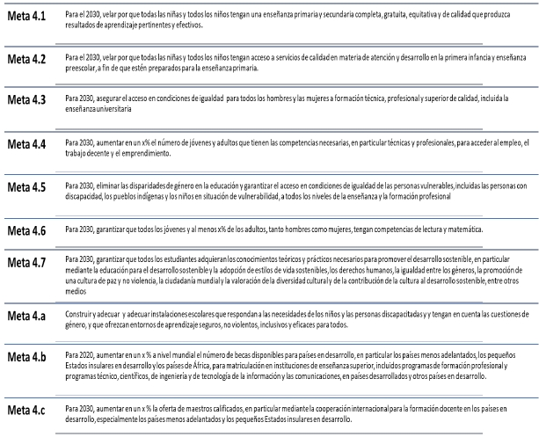***Plan Estratégico Institucional***

***2020-2024***

**Objetivo 4:** “Garantizar una educación inclusiva, equitativa y de calidad y promover

oportunidades de aprendizaje durante toda la vida para todos”

*Ilustración 2*

*Objetivos y Metas Priorizadas de Desarrollo Sostenible*

Fuente: Elaboración propia con datos de la Agenda para el Desarrollo Sostenible 2030

**Metas Estratégicas de Desarrollo -MED-**

El objetivo central de las Metas Estratégicas de Desarrollo es acelerar la implementación de

la Agenda Nacional de Desarrollo. En ese sentido, el Consejo Nacional de Desarrollo Urbano

y Rural (Conadur) aprueba, mediante el punto resolutivo 08-2017, diez Prioridades

Nacionales de Desarrollo e instruye a los diferentes sectores representados en el Sistema

de Consejos de Desarrollo, socializar, promover e implementar las prioridades y metas

PEI-Mineduc 2020-2024 15

***Plan Estratégico Institucional***

***2020-2024***

estratégicas aprobadas y, a cada entidad del Estado, atender las prioridades y metas e

incluirlas en la planificación y formulación presupuestaria 2019 – 2032.

En las prioridades de País, la Educación, como prioridad, busca ampliar el acceso a la

educación y garantizar 12 años de educación -primaria y secundaria- gratuita, con equidad,

calidad y sin ningún tipo de discriminación, razón por la cual se debe focalizar el aprendizaje

pertinente y, en lo que corresponde en la población de 7 a 18 años, que la misma debe

contar con competencias previas, desarrolladas en la educación inicial y preescolar. En ese

marco, se prioriza y establece la siguiente Meta:

Meta 4.1

• Para 2030, velar por que todas las niñas y todos los niños tengan una

enseñanza primaria y secundaria completa, gratuita, equitativa y de calidad

que produzcan resultados de aprendizajes pertinentes y efectivos.

La**Política General de Gobierno 2020-2024 (PGG)** se fundamenta en el Plan Nacional de

Innovación y Desarrollo (PLANID) y en sinergia con las PND y la Agenda 2030, define los

lineamientos y acciones estratégicas para las instituciones del sector público, para así lograr

una mejora sustancial de las condiciones de vida de la población. Establece cinco pilares

estratégicos a saber: 1. Economía, competitividad y prosperidad; 2. Desarrollo social;3.

Estado Responsable, Transparente y Efectivo, 4. Gobernabilidad y Seguridad en desarrollo;

5. Relaciones con el mundo, y como eje transversal plantea el Ambiente. En el pilar de

Desarrollo Social está contenido lo que le atañe al sector Educación, cuyo objetivo se orienta

a la atención directa y efectiva de los más pobres, por medio de compensadores sociales

eficaces y focalizados.

Como se indicó anteriormente, el Mineduc elabora su**Plan Estratégico Institucional 2020-**

**2024** en alineación con los instrumentos de planificación antes mencionados y en su

contenido incluye el marco estratégico institucional, la visión, misión y principios, así como

el objetivo estratégico, la estrategia institucional y sus líneas estratégicas.

**1.3. Políticas Educativas del País**

Las Políticas Educativas aprobadas por el Acuerdo Ministerial No. 3409-2011, de fecha 30

de noviembre del 2011, se definen como el conjunto de lineamientos de trabajo, de

aplicabilidad en el SEN, buscan la calidad educativa y cobertura incluyentes y equitativa, en

la que se considera la educación bilingüe, la multicultural e interculturalidad, en un modelo

de gestión efectivo y transparente, el fortalecimiento institucional, la descentralización, la

PEI-Mineduc 2020-2024 16

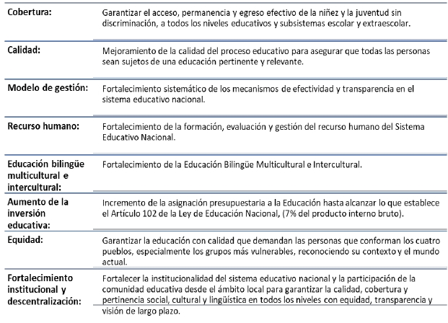***Plan Estratégico Institucional***

***2020-2024***

formación del recurso humano y el aumento de la inversión educativa. El detalle de las

políticas educativas definidas se muestra a continuación:

*Ilustración 3*

*Políticas Educativas*

Adicional a la información presentada, en la ilustración siguiente se puede observar el

listado de las principales políticas públicas vigentes en el país, en las cuales se establecen

responsabilidades e intervenciones que el Mineduc debe implementar en beneficio de la

población. Algunos aspectos de estas políticas están considerados en las Políticas

Educativas vigentes o en otros instrumentos de política, como la PGG2020-2024, los

Objetivos de Desarrollo Sostenible o el Plan Nacional de Desarrollo.

PEI-Mineduc 2020-2024 17

***Plan Estratégico Institucional***

***2020-2024***

*Ilustración 4*

*Listado de Políticas Públicas Vigentes que establecen intervenciones del Mineduc*

Política Pública para la Protección Integral a la Niñez y la Adolescencia 2017-2032

Política Pública de Desarrollo Integral de la Primera Infancia 2010-2020

Política Pública contra la Violencia Sexual en Guatemala 2019-2029 (Acuerdo Gubernativo 260-2019)

Política Nacional de Desarrollo Científico y Tecnológico 2015-2032 ( Acuerdo Gubernativo 04-2015)

Política Nacional de Educación Ambiental de Guatemala. (Acuerdo Gubernativo 189 – 2017)

Política de Conservación, Protección y Mejoramiento del Ambiente y los Recursos Instrumento para mejorar la

competitividad y orientar el desarrollo sostenible (Acuerdo Gubernativo 63-2007

Política de Educación Inclusiva para la Población con Necesidades Educativas Especiales con y sin Discapacidad

(Acuerdo Ministerial No. 34-2008)

Política Nacional de Promoción y Desarrollo Integral de las Mujeres PNPDIM y PEO 2008-2023 (Acuerdo

Gubernativo302 2009 )

Política de Desarrollo Social (Decreto 42-2001).

Política Pública contra la Trata de Personas y Protección Integral a las Víctimas 2014-2024 (Acuerdo Gubernativo 306-

2014)

Política Pública contra la violencia sexual en Guatemala, 2019-2029 (Acuerdo Gubernativo 260-2019)

Política Pública Nacional de Juventud 2012-2020 ( Acuerdo Gubernativo 173-2012)

Política Pública de Reparación a las Comunidades Afectadas por la Construcción de la Hidroeléctrica Chixoy Acuerdo

Gubernativo Número 378-2014

Política Nacional de Desarrollo Científico y Tecnológico Numero de Acuerdo Acta número 04-2015

Política Nacional de Desarrollo Rural Integral Acuerdo Gubernativo Número 196-2009

Políticas Culturales, Deportivas y Recreativas Acuerdo Ministerial Número 948-2015

Política de Educación Inclusiva para la Población con Necesidades Educativas Especiales con y sin Discapacidad Acuerdo

Ministerial 34-2008

Política de Competitividad

**1.4. Análisis de Población**

Para el año 2020, la distribución de la población en edad escolar por rango de edad,

comprendida de los 0 años a los 18 años de edad, que estaría demandando los servicios

educativos a nivel nacional, estaría distribuida en los cinco niveles educativos establecidos

en la Ley de Educación, a saber: a) Educación Inicial de los 0 a los 3 años de edad b)

Preprimaria de los 4 a los 6 años; b) Primaria, de los 7a los 12 años de edad; c) Ciclo Básico,

PEI-Mineduc 2020-2024 18

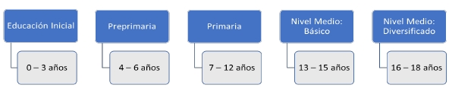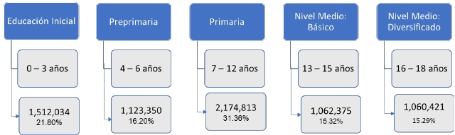***Plan Estratégico Institucional***

***2020-2024***

de los 13 a los 15 años; d) Diversificado, de los 16 a los 18 años. Así también, se incluyen a

aquellas personas mayores de 13 años que por primera vez demandan los servicios

escolares y a quien se les incorpora por medio del programa de Educación para Adultos y,

a los mayores de 15 años, se les brinda la oportunidad educativa por medio del Programa

de Alfabetización.

*Ilustración 5*

*Edad escolar según nivel educativo*

Fuente: Elaboración propia

Según las proyecciones de población del Instituto Nacional de Estadística (INE) según la base

del Censo 2018, para el año 2020 la población total en edad escolar de 0 años a los 18 años,

inclusive, se estima en 6,935,013 niños y niñas que, en la distribución porcentual por rango

de edad, según el nivel educativo, el 31.4% de ellos estaría demandando los servicios

escolares de Primaria, en tanto el 15.29 % lo haría el nivel Diversificado. Es importante

mencionar que la población de 0 a 3 años concentra el 21.8% de la población total en edad

escolar, que estaría demandando los servicios de Educación Inicial.

*Ilustración 6*

*Niveles Educativos edades y población objetivo 2020*

Fuente: Instituto Nacional de Estadística. XII Censo Nacional de Población y VII de Vivienda)

PEI-Mineduc 2020-2024 19

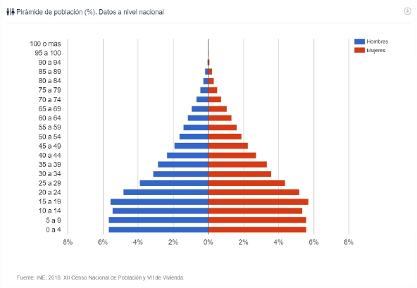***Plan Estratégico Institucional***

***2020-2024***

**1.5. Aspectos generales de la problemática relacionada con**

**Educación en el País**

La República de Guatemala tiene una superficie de 108,889 km2, 22 departamentos y 340

municipios. La población censada en 2018 muestra un total 14,901,286 habitantes, de la

cual 7,223,096 son hombres (48.5%) y 7,678,190 son mujeres (51.5%), se estima una Tasa

de crecimiento demográfico de 2.13.

*Ilustración 7*

*Pirámide de Población a nivel nacional*

Según el Censo 2018 contabilizó el total de población censada por departamentos, donde se

observa que el departamento de Guatemala concentra el más alto porcentaje de población con

3,105,081 habitantes (20.2%), le siguen Alta Verapaz con 1,215,038 (8.2%); y Huehuetenango con

1,170,669 (7.9%). A la vez, los departamentos que concentran menos población son: El Progreso,

176,632 (1.2%); Zacapa, 245,374 (1.6%); y Baja Verapaz, con 1,215,038 (8.2). Las mayores tasas de

crecimiento intercensal (2002 – 2018) son los departamentos de Alta Verapaz (2.9%), Petén (2.5%)

y Quiché (2.4%).

PEI-Mineduc 2020-2024 20

|  |  |  |  |  |  |
| --- | --- | --- | --- | --- | --- |
| Idioma | Población | Idioma | Población | Idioma | Población |
| Achi | 160,858 | Ixil | 133,329 | Poqomchi' | 176,622 |
| Akateka | 65,965 | Jakalteko /Popti' | 54,237 | Q'anjob'al | 208,008 |
| Awakateka | 12,541 | K'iche' | 1,680,551 | Q'eqchi' | 1,370,007 |
| Ch'orti' | 112,432 | Kaqchikel | 1,068,356 | Sakapulteka | 12,938 |
| Chalchiteka | 33,641 | Mam | 842,252 | Sipakapense | 17,373 |
| Chuj | 91,391 | Mopan | 3,360 | Tektiteka | 3,317 |
| Itza' | 2,926 | Poqomam | 46,478 | Tz'utujil | 106,012 |
|  |  |  |  | Uspanteka | 4,909 |

***Plan Estratégico Institucional***

***2020-2024***

Con respecto al comportamiento de los indicadores de estructura por edad en los

departamentos, muestra que Guatemala, Sacatepéquez y el Progreso reflejan porcentajes

más bajos de población menor de 15 años, contrariamente, Alta Verapaz, Quiché,

Huehuetenango y San Marcos, muestran mayores indicadores de relación de dependencia.

Con respecto a la población por departamento según pueblo de pertenencia, según el Censo

2018, si bien en todos los departamentos reside población de los diferentes pueblos, la del

pueblo Maya se concentra principalmente en Alta Verapaz, 18.2%; Quiché, 13.6%; y

Huehuetenango, 12.3%. El pueblo Garífuna se concentra en Guatemala con un 23.5% y en

Izabal, 15.4%; el pueblo Xinka, en Jalapa, con 41.1%; en Jutiapa, 35.7%; y en Santa Rosa,

21.1%. A su vez, 22.5% del pueblo Afrodescendiente/Creole/Afromestizo se ubica en el

departamento de Guatemala y 12.8% en Suchitepéquez. En el caso de la población ladina,

el 30.9% se concentra en el departamento de Guatemala.

En el país se hablan 25 idiomas: el español como lengua oficial, el garífuna y el xinka, ambos

en proceso de extinción por el número de población que los habla y 22 idiomas de origen

maya, con 6,207,503 de hablantes pertenecientes a 22 grupos étnicos a saber: Achi,

Akateko, Awakateko, Ch'orti', Chuj, Chalchiteko, Itza, Ixil, Jakalteko, Popti', K'iche,

Kaqchikel, Mam, Mopan, Poqomam, Poqomchi, Q'anjob'al, Q'eqchi', Sakapulteko,

Sipakapense, Tektiteko, Tz'utujil, Uspanteko. De estos grupos, cinco concentran a más de

100, 000 parlantes cada uno, siete a menos de 20,000 y de estos últimos cuatro de ellos a

menos de cinco mil parlantes. Los idiomas predominantes son en su orden: K'iche',

Q'eqchi', Kaqchikel, Mam y Q'anjob'al

Cabe mencionar que la población Maya, debido a las migraciones internas generadas por

distintas causas, han llevado su idioma a distintos puntos del país, haciéndose casi imposible

establecer en que poblados se hablan cada uno de ellos. Dicha realidad por sus múltiples

aristas impacta el sistema educativo nacional.

*Cuadro 2*

PEI-Mineduc 2020-2024 21

*22 idiomas mayas y número de población que los habla*

Fuente: INE, XII Censo Nacional de Población y VII de Vivienda - 2018

***Plan Estratégico Institucional***

***2020-2024***

El Índice de Desarrollo Humano (IDH), según el Informe Nacional de Desarrollo Humano

2015/2016, se incrementa en un 17% de 2000 a 2014, posicionándose en este último año

en un IDHD con un valor de 0,492. Entre 2000 y 2006, el IDH mejora a una tasa anual

promedio de 2.3%. Sin embargo, entre los años 2003 y 2014 el crecimiento se ralentiza a un

poco menos de 0.3% anual.

La PGG 2020-2024, en el Eje de Desarrollo Social, indica que uno de los problemas

fundamentales de la sociedad guatemalteca es la pobreza, situación que ha estado ausente

en las estrategias de desarrollo del país, siendo una de las causas por las cuales Guatemala

es uno de los países en la región con mayor porcentaje de población que vive subalimentada

y en inseguridad alimentaria nutricional, factores que están íntimamente relacionados con

la malnutrición (desnutrición crónica o aguda/sobrepeso y obesidad).

La subalimentación para el período 2014-2016 se estima alcanza en aquel entonces a 2.5

millones de personas, la inseguridad alimentaria moderada, en el 2014, al 25% de los

hogares y la inseguridad alimentaria severa al 12%. Por su parte la prevalencia de la

desnutrición crónica, para el período 2014-2015, afecta el 46.5% de las niñas y niños

menores de cinco años; la desnutrición aguda, a 0.7%; y el sobrepeso y obesidad, a 4.7%.

De la población en situación de pobreza, las mujeres, niñas y niños, principalmente

indígenas, continúan siendo las personas más vulnerables. La población en situación de

pobreza se concentra en las áreas rurales del país, en las cuales la mayoría subsiste de la

agricultura en parcelas pequeñas. La mayoría de esa población no es dueña de tierras.

En el aspecto económico, según la PGG, el contexto histórico evidencia que durante los

últimos cuatro años, el producto interno bruto (PIB) real ha crecido en promedio 3.27%, lo

que se considera bajo, si al mismo se le resta el crecimiento poblacional de 2.4%,

manifestándose entonces un crecimiento real del 0.87%, que resulta insuficiente para

generar empleo formal en la cantidad que el mercado laboral demanda, y está alejado del

6.0% que se pretende alcanzar al 2023.

Por su parte, la inversión en educación como porcentaje del PIB, según datos del Instituto

de Estadística de la Organización de las Naciones Unidas para la Educación, la Ciencia y la

Cultura (UNESCO), publicados por el Banco Mundial1, para el 2018 Guatemala ocupaba el

último lugar entre los países centroamericanos; al invertir en educación tan solo el 2.9% con

respecto al PIB. Inversión que contrasta con la registrada por Costa Rica (7%) que lo

posiciona en el primer lugar, seguido por Honduras, cuya inversión alcanza el 6.1%

[1](http://https://datos.bancomundial.org/indicador/SE.XPD.TOTL.GD.ZS) [https://datos.bancomundial.org/indicador/SE.XPD.TOTL.GD.ZS](http://https://datos.bancomundial.org/indicador/SE.XPD.TOTL.GD.ZS)

PEI-Mineduc 2020-2024 22

|  |  |  |  |
| --- | --- | --- | --- |
| ***Cuadro 4***  ***Población Ocupada según nivel educativo*** | | | |
| **Nivel Educativo aprobado** | Nacional | Urbano | Rural |
| **Ninguno** | 17.2 | 13.8 | 20.3 |
| **Pre Primaria** | 2.1 | 1.6 | 2.5 |
| **Primaria** | 46.4 | 44.9 | 47.8 |
| **Básico** | 14.5 | 16.4 | 12.9 |
| **Diversificado** | 15.4 | 18.0 | 13.0 |
| **Superior** | 4.4 | 5.3 | 3.5 |

***Plan Estratégico Institucional***

***2020-2024***

Por otra parte, es importante mencionar el Índice de Percepción de la Corrupción (IPC), que

anualmente presenta Transparencia internacional, para el 2019 posiciona a Guatemala con

26 puntos sobre 100, lo que coloca al país en la casilla 146 de 180 países. Para ese año, el

país baja un punto en comparación con el año anterior y retrocede dos posiciones en el

ranking mundial.

***Cuadro 3***

***Aspectos generales de país***

**Población total** **16,858,333 (2020)**

**Pobreza** 59.3 (2014)

**Pobreza Extrema** 23.4 (2014)

**Tasa de crecimiento demográfico** 2.13 (2020)

**Estimación de saldo migratorio quinquenal**  219,112 (2015-2020)

**Densidad Poblacional** 166 (2020)

**Índice de desarrollo humano** 0,492 (2014)

**Población en Edad de Trabajar (ENEI 1- 2019)** 12,005,359 (2019)

**Población Económicamente Activa** 7,114,935 (2019)

**Subempleo Visible** 9.4 (2019)

**Tasa de global de participación de la PEA** 59.3 (2019)

**Índice de Percepción de la corrupción** 146/180

En el cuadro 3, dadas las

implicaciones   que los

resultados   de estos

indicadores tienen para el

logro de las metas

estratégicas y los resultados

de desarrollo e

institucionales del Mineduc,

se   presentan   varios

indicadores   entre los

cuales, algunos de ellos

manifiestan situaciones

negativas. En otros casos,

**Fuente: Elaboración propia (varias fuentes)**

26/100

(2019)

representan   para   el

Ministerio un gran desafío,

al considerar que los logros

institucionales coadyuvan a mejorar otras condiciones o situaciones vigentes en el país,

misma no tiene ningún nivel de estudio aprobado y en el área urbana lo tiene tan solo el

como por ejemplo la de la PEA de 15 años y más en condición de ocupación.

Por ejemplo, la situación de

escolaridad  en  la  población

ocupada  de  15  años  y  más

(6,935,863 personas), la que

según los datos de la

Encuesta Nacional de Empleo

e   Ingresos   (ENEI   1-2019),

como se aprecia en el cuadro

4,     presenta niveles

educativos  bajos  en  el  área

urbana y muy bajos en el área

Fuente: Encuesta Nacional de Empleo e Ingresos 2019 (ENEI-1-2019

rural en donde el 20.3% de la

13.8%. El promedio nacional (46.4%) de la población ocupada tiene la Primaria completa,

PEI-Mineduc 2020-2024 23

***Plan Estratégico Institucional***

***2020-2024***

con un mayor porcentaje en el área rural y los valores porcentuales en el área urbana y rural

menos de la mitad de la población ocupada tiene la Primaria completa, casi la mitad (46.4%)

cuenta con educación primaria (47.8% en el área rural) y, solamente, el 4.4% cuenta con

estudios de nivel superior.

Como se puede apreciar en el párrafo anterior, los grados de escolaridad que presenta la

población ocupada, mayor de 15 años, es altamente preocupante, porque la poca o nula

escolaridad impide o limita notablemente la capacidad de la persona para generar ingresos

suficientes como para poder cubrir sus necesidades básicas y la de su familia, situación que

impacta negativamente en le educación de los hijos. Esto, debido a que, en términos

generales, el mayor ingreso al que pueden aspirar es el establecido como salario mínimo.

**2. Análisis de la situación de la educación en Guatemala**

**2.1. Identificación y priorización de la problemática**

Según la PGG 2020-2024, el sector educación del país se caracteriza por la baja cobertura

del sistema educativo, el alto índice de analfabetismo, el bajo nivel de escolaridad, los altos

niveles de deserción y repitencia que se concentran en la población indígena y en las

mujeres.

Según las proyecciones de población del INE (2002) y la matrícula educativa (inscritos netos)

por nivel educativo para el año 2016, se estima una brecha de cobertura en el nivel primario

de 549,214 niños y niñas de 7 a 12; en tanto que en el ciclo básico la cantidad de

adolescentes de 13 a 15 años que quedan fuera del SEN, se estima en 646,192. Para el ciclo

diversificado, la brecha educativa se sitúa en 997,533 adolescentes de 16 a 18 años. De

estos, 403,623 mujeres y 417,782, hombres.

En el 2017, el 83.34% de la población escolar asistía a preprimaria y el 25.46% había repetido

al menos un grado. De la población que estaba egresando del SEN, el promedio de edad de

los estudiantes era de 18 años. Un 33.52% de ellos trabajaba para ganar dinero; La mayoría

indicó que su idioma materno era el español (84.2%), mientras que el resto (15.08%) señaló

que era maya. Solamente el 10.45% de los estudiantes en este ciclo educativo realizó sus

estudios en el área rural; el 20.72% lo hacía en el sector público, mientras que el 73.82% lo

hizo en el sector privado.

En cuanto a la cobertura escolar (calculada por tasas), cabe indicar que los niveles de

educación preprimaria y medio son los que tienen una menor cobertura. En el período

PEI-Mineduc 2020-2024 24

|  |  |  |  |
| --- | --- | --- | --- |
| **Nivel Educativo** | Tasa Neta 2005 | Tasa Neta 2016 | Tasa de Variación |
| **Preprimaria** | 47.0 | 46.8 | -1.8 |
| **Primaria** | 93.5 | 78.20 | -15.3 |
| **Básico** | 33.20 | 44.70 | 11.5 |
| **Diversificado** | 19.0 | 24.5 | 5.5 |

***Plan Estratégico Institucional***

***2020-2024***

2005-2016, en el nivel preprimario la tasa neta de cobertura descendió de 47.0%a 46.8%;

en tanto que, en el ciclo básico del nivel medio, la tasa presentó un incremento de 11.5

puntos, al pasar del 33.20% al 44.70%. Para el ciclo diversificado, el aumento observado fue

de 5.5 puntos, pasando de 19.0% a 24.50%. No obstante, la brecha que existe entre el ciclo

básico y el ciclo diversificado es bastante significativa. En tanto que el nivel de educación

primaria presenta la mayor cobertura, aun cuando el índice de cobertura disminuyó en los

últimos años y pasó del 93.50%a 78.20%.

*Cuadro 5*

*Tasa de variación de la cobertura educativa por niveles 2005-2016*

Los desafíos en materia de cobertura educativa también se manifiestan en la calidad. En

Fuente: Elaboración propia con datos de la PGG-2020-2024

este sentido, la evaluación realizada por Mineduc a los graduandos permite evidenciar que,

durante el período 2006-2019, el logro nacional en lectura promedio fue del 24.37%,

mientras que en matemáticas se situó en 7.47%. Lo anterior hace manifiesto que de cada

cuatro estudiantes que aprueban el examen uno no lo hace, situación que hace evidente

que a lo largo de los años los avances son mínimos.

De acuerdo con las Estadísticas Educativas, en el 2019 se inscribieron 613,085 estudiantes

en el nivel preprimario de los cuales, 513,148 lo hicieron en el sector oficial (83.7%).

En el nivel primario, se registran 2,047,303 estudiantes inscritos en el sector oficial, de un

total de 2,346,869 lo que equivale a un 87.2%. En el ciclo básico se inscribe un total de

782,155 (73.7% del total de la población objetivo de 13 a 15 años), de los cuales 334,938 lo

hacen en el sector oficial (42.82%). Finalmente, en el ciclo diversificado se registran inscritos

415,314 jóvenes (38.4% de la población objetivo de 16 a 18 años) total, de los cuales el

22.54% se inscriben en el sector oficial (93,596). Cabe mencionar que la inscripción en

Preprimaria representa el 54.8% de la población objetivo de este nivel -niños y niñas de 4 a

6 años.

PEI-Mineduc 2020-2024 25

|  |  |  |  |  |  |
| --- | --- | --- | --- | --- | --- |
|  | **c.2000** | **c.2005** | **c.2010** | **c.2015** | **c.2019** |
| **Tasa Neta de escolaridad (%)** |  |  |  |  |  |
| **Preprimaria** | 37.3 | 47.0 | 54.9 | 47.3 | 51.1 |
| **Primaria** | 85.4 | 93.5 | 95.8 | 82.3 | 77.5 |
| **Básico** | 24.7 | 33.2 | 42.9 | 44.9 | 42.4 |
| **Diversificado** | 15.4 | 19.0 | 22.3 | 24.4 | 24.0 |
| **Tasa de Repetición interanual (%)** |  |  |  |  |  |
| **Primaria** | 15.2 | 12.9 | 11.9 | 9.1 | 8.6 |
| **Básico** | 4.4 | 2.9 | 3.0 | 4.0 | 4.4 |
| **Diversificado** | 1.6 | 1.1 | 0.2 | 0.8 | 2.0 |
| **Tasa de Aprobación (%)** |  |  |  |  |  |
| **Primaria** | 82.2 | 85.0 | 85.1 | 87.5 | 89.0 |
| **Básico** | 54.0 | 58.6 | 66.2 | 71.6 | 76.4 |

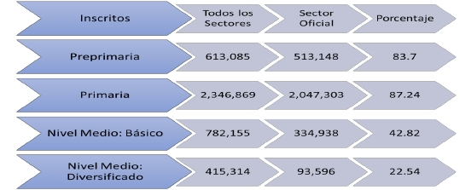***Plan Estratégico Institucional***

***2020-2024***

*Ilustración 8*

*Total de Alumnos inscritos en el Sector Oficial con respecto al total de Todos los Sectores*

Fuente: Elaboración propia, con datos de las Estadísticas Educativas del Mineduc

En el cuadro 6, se presenta los principales indicadores educativos, por quinquenio, de 2000

al 2015 y los datos para el 2019 para efecto de considerar líneas basales para el período de

este documento. Se observan variaciones importantes entre los períodos analizados y en

algunos casos se observan retrocesos y avances poco significativos, salvo en la Tasa de

deserción que del 2000 al 2015 presenta un constante decremento, pese a que para el año

2019 manifiestan un leve incremento en casi todos los niveles con excepción del nivel

Básicos en el cual este pasa de 4.1 a 7.1 y cuya causa no está totalmente identificada por el

momento.

*Cuadro 6*

*Principales Indicadores Educativos 2000-2005 – 2010 – 2010 - 2019*

PEI-Mineduc 2020-2024 26

|  |  |  |  |  |  |
| --- | --- | --- | --- | --- | --- |
| **Diversificado** | 65.6 | 68.1 | 74.4 | 83.1 | 84.6 |
| **Tasa neta de deserción (%)** |  |  |  |  |  |
| **Preprimaria** | 18.0 | 5.2 | 9.2 | 3.4 | 3.7 |
| **Primaria** | 10.4 | 6.2 | 6.0 | 3.6 | 4.2 |
| **Básico** | 14.4 | 5.3 | 10.3 | 4.1 | 7.1 |
| **Diversificado** | 14.4 | 4.9 | 12.0 | 1.5 | 6.5 |
|  |  |  |  |  |  |
| **Alfabestismo** | (2000-2005, 2010, 2014, 2019) | | | | |
| **Tasa de alfabetismo en la población de 15 años o**  **más (%)** | 68.2 | 74.8 | 76.6 | 79.1 |  |
| **Hombres** | 77.2 | 81.8 | 83.6 | 84.8 |  |
| **Mujeres** | 60.2 | 68.9 | 70.4 | 74.0 |  |
| **Tasa de alfabetismo en la población de 15 a 24 años**  **o más (%)** | 81.7 | 87.5 | 91.1 | 93.3 |  |
| **Hombres** | 87.7 | 91.4 | 93.6 | 94.9 |  |
| **Mujeres** | 76.3 | 84.8 | 88.7 | 91.8 |  |

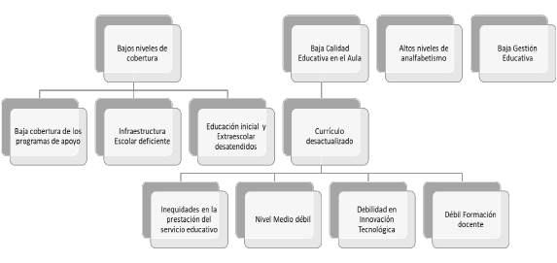***Plan Estratégico Institucional***

***2020-2024***

**2.2. Modelo conceptual integral**

Fuente: Informe Nacional de Desarrollo Humanos (Serie 2000 – 2015). Estadísticas Educativas 2019

Al considerar la situación anterior, se resume que las problemáticas principales que debe

atender el Sector Educación, bajo la rectoría del Mineduc, son: la Cobertura Educativa en

todos los niveles (preprimaria, primaria, básicos y diversificado); la Calidad Educativa, la

Alfabetización y un aspecto de mucha relevancia para estos tres aspectos es la Gestión

Institucional.

*Ilustración 9*

*Principales problemáticas de la Educación en Guatemala*

PEI-Mineduc 2020-2024 27

***Plan Estratégico Institucional***

***2020-2024***

Fuente: Elaboración propia según la Líneas Estragégicas del Mineduc

Es importante mencionar que es prioritario atender varios factores causales de esta

problemática, entre ellos, está: la sobre edad en los diferentes niveles educativos, la que

para el 2019, se manifestó en el 26.11% de los estudiantes inscritos en los distintos niveles

educativos. Además, se requiere reducir el abandono, la no promoción y/o fracaso escolar.

**2.3. Modelo conceptual específico**

En el marco de la GpR, se ha avanzado en el desarrollo del modelo orientado a la Educación

Inicial el cual se estableció con la firme decisión, por parte de la presente administración,

en abordarlo integralmente según corresponda.

En el documento Nivel Educación Inicial – Modelo de Gestión por Resultados, se observa un

contenido bastante completo de aplicación del enfoque GpR y se observa información sobre

el diagnóstico/análisis de situación de la educación inicial en el país, normativa que la

regula, compromisos de Estado vigentes y elementos socioeconómicos: información

poblaciónal, pobreza, mortalidad, inseguirad alimentaria y educación (educación

preprimaria). El problema priorizado es el siguiente:**Niños con limitada atención en**

**educación inicial que favorezca su desarrollo infantil temprano ( 0 – 4 años de edad )**

En el citado documento, se plantea un diagrama de Desarrollo de la Primera Infancia, los

efectos de contexto, entorno y cuidado cariñoso y sensible del ciclo de vida

multigeneracional. Asimismo, se muestran los aspectos relevantes de contexto y de la

estrategia a abordar para lograr el desarrollo de la población objetivo de este nivel.

Tal y como lo plantea la metodología, se analiza la problemática según los elementos del

Modelo Explicativo así omo la identifiación de los caminos causales críticos, elementos

fundamentales para la priorización de las intervenciones a plantear en el modelo lógico.

Esta parte inicial de la problemática se complementa con el diseño de la estrategia, la cual

registra la cadena de resultados (final, intermedios e inmediatos) así como las

intervenciones estratégicas que permitiran su logro. Finalmente, se establece el modelo

opertativo y la etapa de seguimiento y evaluación.

Un aspecto que vale la pena resaltar que el Modelo de Gestión por Resultados para el Nivel

de Educación Inicial contó con un proceso de formulación de forma participativa mediante

la conformación de un grupo de trabajo integrado por funcionarios de diversas Direcciones

sustantivas del Mineduc con la asistencia técnica de la Dirección de Planificación Educativa,

quienes aportaron conocimientos y sugerencias técnicas para su elaboración, proyectando

un horizonte de planificación y programación presupuestaria de cinco años, a partir del año

2019 hasta el año 2023, lo cual sigue vigente.

PEI-Mineduc 2020-2024 28

***Plan Estratégico Institucional***

***2020-2024***

En mismo documento se plantea que se revisó la literatura correspondiente al desarrollo

de la Primera Infancia y se tomaron como modelo conceptual lo indicado por dos estudios

diferentes, que se complementan en el entendimiento de esta etapa de la vida, los cuales

son:

a. El desarrollo en la primera infancia desde un marco conceptual del ciclo vital, de la serie

The Lancet sobre desarrollo infantil. Éste indica que “…el desarrollo infantil es un

proceso interactivo y de maduración, que resulta en una evolución ordenada de las

habilidades perceptivas, motrices, cognitivas, lingüísticas, socioemocionales y de

autorregulación…”, presentan su modelo de desarrollo de la primera infancia, según la

ilustración 10.

b. Análisis de la primera infancia desde las etapas del crecimiento, dados los

requerimientos puntuales de cada tramo que se compone, de la publicación del

Instituto Centroamericano de Estudios Fiscales (ICEFI), “Primera Infancia: Alas para el

despegue del desarrollo”, indica que …para comprender el análisis de la primera

infancia, diversas publicaciones indican que es indispensable conocer a fondo cada

etapa del crecimiento, con la finalidad de incorporar un abordaje sistémico…”. Cuadro

7.

PEI-Mineduc 2020-2024 29

***Plan Estratégico Institucional***

***2020-2024***

*Desarrollo de la primera infancia*

*Los efectos de contextos, entornos y*

*cuidado cariñoso y sensible del ciclo*

*Ilustración 10*

*Modelo de Primera Infancia*

Preconcepción y embarazo

*vital multigeneracional*

Adolescencia y edad adulta

Mitad de la niñez

Crianza y cuidado de los hijos

Recién nacido

Primera infancia

Alcanzar potencial deseado

*Fuente: Documento Nivel de*

*Educación Inicial - GpR*

Prevención y

tratamiento de

enfermedades

Inmunizaciones y

visitas de niño sano

Agua, saneamiento e

higiene

Diversidad

alimentaria

Alimentos

complementarios

Macronutrientes y

micronutrientes

Lactancia Materna

Reducir

adversidades (abuso,

negligencia o violencia)

Cuidado no

institucional,

Intervención temprana

para niños vulnerables

discapacitados,

malnutrido o huérfano

Registro de nacimiento

Crianza responsiva,

alimentación

Visitas domiciliaras,

programa de crianza

Rutinas de cuidado

Apoyo en el desarrollo

emocional

Cariño y continuidad

del cuidador

Continuidad a escuela

primaria

Acceso a cuidado de

prescolar

Oportunidades de explorar

y aprender

Libros, juguetes y

materiales de apoyo

Visita al hogar y crianza

Salud Nutrición

Seguridad y Protección        Cuidado responsivo      Aprendizaje Temprano

**Medio propicio para el cuidador, la familia y la comunidad**

Educación de los padres, salud física y mental de los padres, edad de matrimonio, nutrición durante el embarazo, atención prenatal, parto seguro,

espaciamiento de los nacimientos y planificación familiar, vecindarios seguros y limpios, ausencias de estigmas

**Contextos sociales, económicos, políticos, climáticos y culturales**

Gestión de apoyo familiar, gobierno, empleo, seguridad, vivienda, paridad de género, ausencia de condiciones climáticas extremas, compromiso

político, (por ej. Permiso parental y apoyo a la atención infantil, protección de la infancia, redes de seguridad social)

PEI-Mineduc 2020-2024 30

|  |  |
| --- | --- |
| **Edad** | **Observaciones** |
| **De la**  **gestación al**  **nacimiento** | La madre, en especial, necesita muchos cuidados: una nutrición ad hoc y muy  balanceada, atención en salud, ambientes seguros y libres de violencias y un  espacio afectivo sensible. La estimulación afectiva al niño(a) durante todo el  embarazo es importante. El cuidado del embarazo con respecto a señales de  riesgo y una adecuada atención en el parto son esenciales |
| **Neonatal (7-**  **28 días)** | Es un período muy sensible, en el cual se producen elevadas tasas de  mortalidad. Las enfermedades en esta etapa pueden dejar secuelas  neurológicas severas. El cuidado en salud, la lactancia materna, el afecto y la  protección son esenciales |
| **1 a 6 meses** | Es una fase de crecimiento y desarrollo rápidos. Se necesita protección frente  a las violencias y el estrés, lactancia materna, adecuada nutrición de la madre,  promoción de la salud en el hogar y, principalmente, el inicio de la  estimulación temprana motora y sensitiva, estimulación del lenguaje y  cuidados responsivos, afectivos y sensitivos |
| **7 a 12 meses** | El desarrollo sigue siendo exponencial; hay importantes cambios en las  habilidades psicomotoras. Los niños y niñas inician a recordar cuestiones  simples, comienza la autoidentificación a través de la comprensión de  nombres, palabras y exploración de objetos; hay interacción sensible con  extraños. La protección, la nutrición, salud y estimulación temprana (cuidado,  afecto y estímulo) continúan siendo esenciales. |
| **1 a 2 años** | Las necesidades de cuidado se amplían, pues se requiere mayor estimulación  motora, del lenguaje y cognitiva. Comienza la autonomía, autocontrol, el  juego exploratorio y de aprendizaje. La interacción con otros infantes es  importante. Se imita el ambiente, se entienden ideas y se comienza a caminar |
| **2 a 3 años** | Las capacidades superiores cognitivas se encuentran en pleno desarrollo. Los  niños y niñas buscan apoyo para tomar decisiones propias, juegos dramáticos,  les atraen visuales más complejos; cantan y resuelven problemas  (rompecabezas). Es una fase en que niños y niñas aprenden lenguajes  rápidamente y toman más control de sus cuerpos y espacios. Se comienzan a  afirmar identidades, entre ellas la propia orientación sexual y de género |
| **3 a 6 años** | Se desarrolla la habilidad motora fina y el lenguaje se expande. Los niños y  niñas cantan, juegan y bailan cooperativamente; aprenden a ayudar y  compartir; inicia un nuevo aprendizaje con la prescritura y prelectura. Se  internalizan roles e identidades sociales que marcarán sus relaciones y  posiciones sociales futuras. |

***Plan Estratégico Institucional***

***2020-2024***

*Cuadro 7*

*Etapas de crecimiento duante la primera infancia*

PEI-Mineduc 2020-2024 31

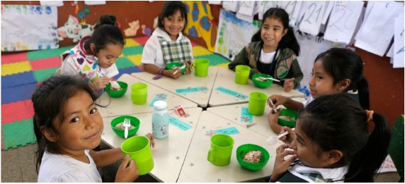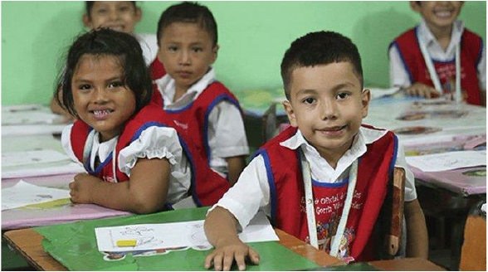***Plan Estratégico Institucional***

***2020-2024***

Diseño de la Estrategia

PEI-Mineduc 2020-2024 32

***Plan Estratégico Institucional***

***2020-2024***

**3. FODA**

Como herramienta necesaria que permite contar con recursos (panorama) para la

planificación se presenta a continuación de análisis de fortalezas, debilidades y amenazas

del ministerio de educación desde la perspectiva del ente rector de la educación.

Fortalezas

• Es el rector de la educación pública y privada a nivel nacional.

• Cuenta con presencia a nivel nacional a través de las Direcciones Departamentales.

• Conocimiento de la realidad de la educación nacional.

• Posee dos subsistemas de atención de la educación que contienen diferentes

programas destinados a dar la mayor cobertura a través de diferentes alternativas de

entrega.

• Cuenta con direcciones y equipos técnicos especializados.

• Posee normativas y leyes educativas.

• Cuenta con diversos programas de apoyo para estimular la matriculación y

permanencia estudiantil.

• Curriculum Nacional Base.

Oportunidades

• Apoyo internacional técnico y económico.

• Acceso a las tecnologías para la entrega educativa y aseguramiento de la calidad y la

cobertura.

• Participación de instituciones nacionales (ONGs)

• Creación de un nuevo marco legal coherente con el que hacer del Ministerio

• Definir las líneas de acción para la ejecución de proyectos.

• Establecer un plan estratégico a largo plazo como política de estado.

• Espacios de discusión con otros actores en diferentes escenarios.

• Alianzas interinstitucionales técnicas y administrativas.

• Existencia de programas exitosos de innovación pedagógica.

Debilidades

• Carencia de planificación estratégica como política de estado.

• Discrecionalidad al aplicar los procesos de gestión.

• Desactualización en la clasificación de puestos y salarios.

• Debilidad en el plan capacitación y actualización profesional del personal.

PEI-Mineduc 2020-2024 33

***Plan Estratégico Institucional***

***2020-2024***

• Poco uso y conocimiento de las nuevas tecnologías.

• Alta rotación de personal.

• Falta de seguimiento, monitoreo y evaluación sobre eficiencia, calidad y cobertura de

la educación.

• Falta de planes educativos comunitarios que prioricen la educación para los niños en

edad escolar.

• Falta de un sistema de referenciamiento que propicie en buen acceso y la

permanencia de los estudiantes durante los recorridos escolares.

• Débil cumplimiento de las políticas de gobierno para favorecer el acceso a la

educación de la personas con discapacidad.

Amenazas

• Crisis económica que afecta la disponibilidad presupuestaria.

• Incertidumbre de la nueva normalidad.

• Inseguridad nacional.

• Cambios climáticos.

• Cambios en la dinámica económica mundial.

• Accesibilidad a través de las vías de comunicación para la asistencia a los centros

educativos.

• Impedimentos para el ejercicio de la rectoría del MINEDUC como ente rector de la

educación por leyes colaterales.

• Inseguridad alimentaria.

• Trabajo infantil.

• Las migraciones.

• Injerencia de partidos políticos que no responden a las necesidades educativas reales,

regionales y locales.

• Desfase entre requerimiento presupuestarios reales y otorgados para ejecución.

• Discriminación social, para la mujer y grupos étnicos.

• Poco avance en la implementación de la gestión por resultados.

PEI-Mineduc 2020-2024 34

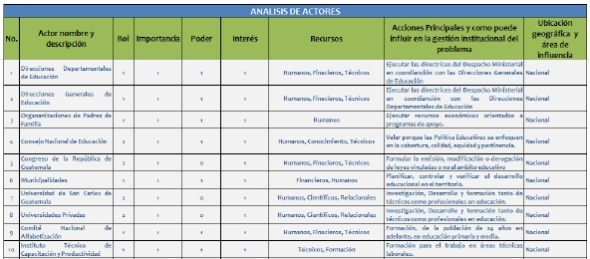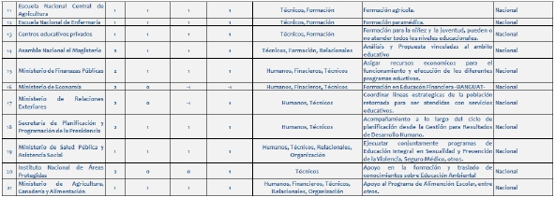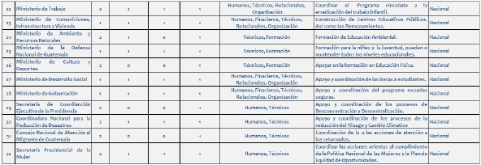***Plan Estratégico Institucional***

***2020-2024***

**4. Análisis de Actores**

PEI-Mineduc 2020-2024 35

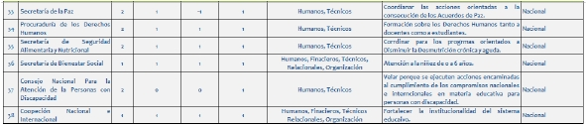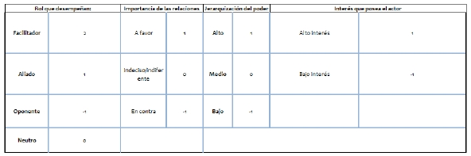***Plan Estratégico Institucional***

***2020-2024***

**5. Diseño de la Estrategia**

Para alcanzar el desarrollo social de la población, la PGG 2020-2024, establece la necesidad

de formular objetivos sectoriales orientados a mejorar, en la población, las condiciones de

seguridad alimentaria y nutricional, salud, educación y acceso a vivienda, mediante la

implementación de programas subsidiarios y de protección social y asistencia social, con

criterios de temporalidad y de apoyo condicionado, dirigidos a la población más vulnerable,

sin que los programas lleguen a crear en la población sentido de dependencia.

Las acciones estratégicas que se definen en dicha política buscan facilitar la demanda y

acceso a los servicios educativos, mejorar la infraestructura, aumentar las capacidades

docentes, reforzar la aplicación del Currículo Nacional Base (CNB), y abarcar otras áreas

formativas que faciliten el ingreso al mercado laboral.

Las metas establecidas en la PGG 2020-2024, los Resultados Estratégicos de Desarrollo

establecidos en el marco de las Metas Estratégicas de Desarrollo y los Resultados

Institucionales, que a continuación se presentan, están alineados a las Líneas Estratégicas

definidas por el Mineduc.

PEI-Mineduc 2020-2024 36

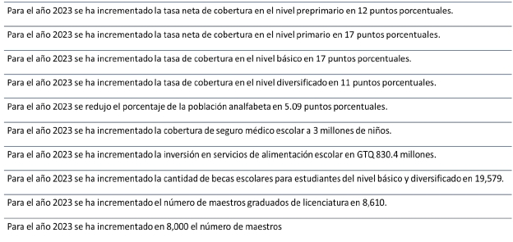***Plan Estratégico Institucional***

***2020-2024***

**5.1. Resultados Estratégicos**

**5.1.1.** **Política General de Gobierno 2020-2024**

La PGG2020-2024, en el Pilar Desarrollo Social, establece el objetivo de atender de manera

directa y efectiva a los más pobres, estableciendo compensadores sociales efectivos y

focalizados, para lo cual define 25 metas, de las cuales, diez, corresponden a la Educación,

dichas metas se listan a continuación:

*Ilustración 11*

*Metas Estratégicas de la PGG2020-2024*

**A continuación, se presenta la matriz de planificación estratégica institucional.**

PEI-Mineduc 2020-2024 37

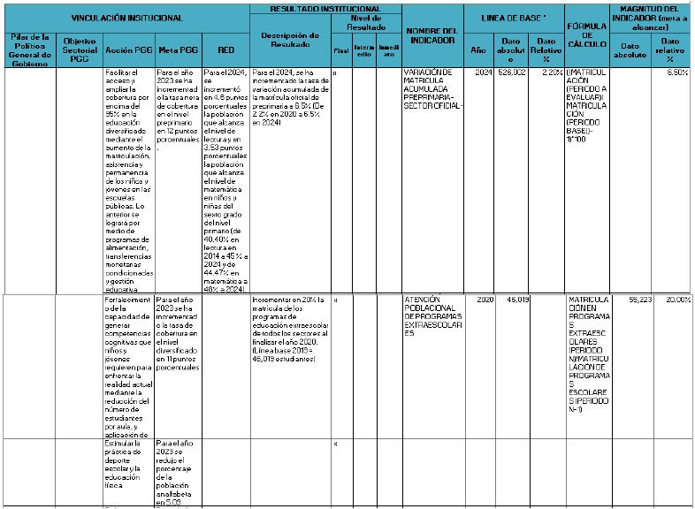***Plan Estratégico Institucional***

***2020-2024***

PEI-Mineduc 2020-2024 38

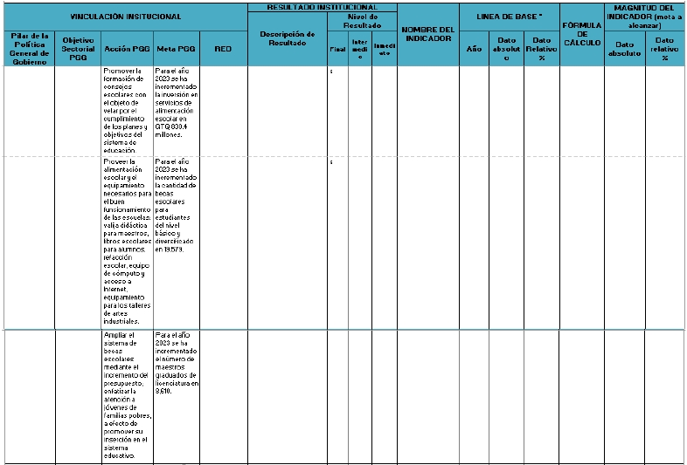***Plan Estratégico Institucional***

***2020-2024***

PEI-Mineduc 2020-2024 39

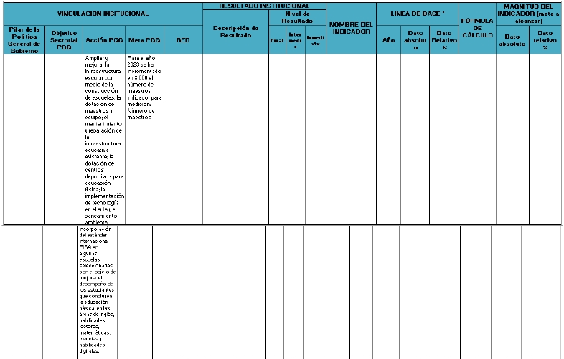***Plan Estratégico Institucional***

***2020-2024***

PEI-Mineduc 2020-2024 40

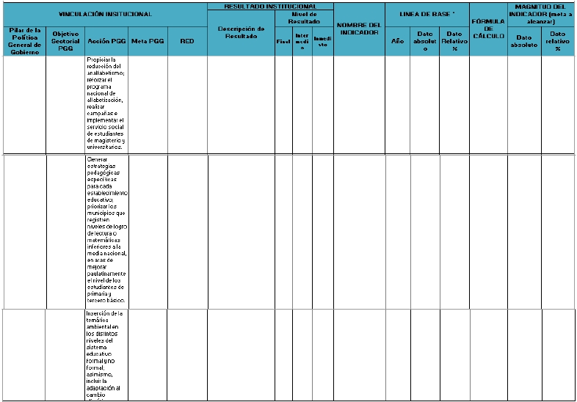***Plan Estratégico Institucional***

***2020-2024***

PEI-Mineduc 2020-2024 41

***Plan Estratégico Institucional***

***2020-2024***

**5.1.2.** **Resultados Estratégicos de Desarrollo -RED-**

Entre las Metas Estratégicas de Desarrollo (MED) para la Educación, se prioriza la Meta 4.1

que dicta “Para 2030, velar por que todas las niñas y todos los niños tengan una enseñanza

primaria y secundaria completa, gratuita, equitativa y de calidad que produzcan resultados

de aprendizajes pertinentes y efectivos” y en el marco de ella se formulan los Resultados

Estratégicos de Desarrollo, en los cuales, es el Mineduc el rector. Estos resultados se

orientan a mejorar la Calidad Educativa, entre otras acciones, por medio de incrementar los

niveles de lectura y matemática para estudiantes de primaria y el nivel básico.

Ilustración 12

Resultados Estratégicos de Desarrollo (RED)

Para el 2024, se incrementó en 4.6

puntos porcentuales la población que

alcanza el nivel de lectura y en 3.53

puntos porcentuales la población que

alcanza el nivel de matemática en niños y

niñas del sexto grado del nivel primario

(de 40.40% en lectura en 2014 a 45% a

2024 y de 44.47% en matemáticas a 48%

a 2024).

Para el 2024, se incrementó en 5 puntos

porcentuales la población que alcanza el

nivel de lectura y en 3 puntos

porcentuales la población que alcanza el

nivel de matemática en jóvenes del

tercer grado de ciclo básico del nivel

medio (de 15% en lectura en 2013 a 20%

a 2024 y de 18% en matemática a 21% a

2024).

**5.1.3.** **Resultados Institucionales -RI-**

El Mineduc define tres resultados institucionales de mediano plazo, los cuales están

orientados a incrementar el número de alumnos beneficiarios del Programa de

Alimentación Escolar, así como el desarrollo integral temprano y la matrícula de

preprimaria. Cabe mencionar que la población de estos dos últimos resultados no ha sido

priorizada con anterioridad, por lo que el año base se establece en el 2020

*Ilustración 13*

*Resultados Institucionales del Mineduc*

PEI-Mineduc 2020-2024 42

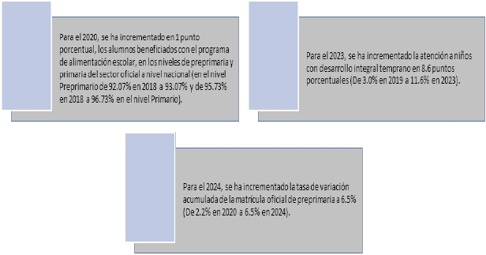***Plan Estratégico Institucional***

***2020-2024***

**5.2. Líneas Estratégicas Institucionales**

El Mineduc, para dar cumplimiento a las metas en la PGG 2020-2024, los Resultados

Estratégicos de Desarrollo (RED), definidos en el marco de las Metas Estratégicas de

Desarrollo (MED), así como los Resultados Institucionales, plantea 15 líneas estratégicas

que permiten organizar las metas y los resultados (de desarrollo e institucionales) con las

intervenciones estratégicas que el Ministerio debe prestar a la población.

Dichas líneas estratégicas, se describen a continuación:

1.**Ampliación de cobertura**: Matriculación, asistencia y permanencia de niños y jóvenes

en los centros educativos públicos con el propósito de mejorar sus capacidades y lograr

su desarrollo integral.

2.**Educación Inicial**: Atención integral a niñez de 0 a 5 años con acciones en el área de

salud, nutrición, apoyo a padres y estimulación temprana, para facilitar su acceso a la

educación formal, así como, el proceso de socialización para aprender a convivir.

En este eje estratégico, se resalta la elaboración del documento de resultado para

Educación Inicial, al mismo, se aplica la metodología de GpR, lo cual es determinante en

cuanto que plantea el análisis de la problemática (factores causales directos e

indirectos) así como el planteamiento de la estrategia (intervenciones costo efectivas,

PEI-Mineduc 2020-2024 43

***Plan Estratégico Institucional***

***2020-2024***

responsables, indicadores para el seguimiento, entre otros). En el apartado 1.1.:

Identificación y priorización de la problemática, se muestra el modelo conceptual

adoptado.

La educación inicial se caracteriza por complementar y potenciar la educación en el

entorno familiar, entendida esta como crianza. A la edad de 3 años, un niño destina

entre el 50 y 75 por ciento de su energía para desarrollar su cerebro y en esta edad el

cerebro de un niño es dos veces más activo que el de un adulto, y al cumplir los 6 años,

ya se ha formado la base de la red neuronal. Situaciones de desnutrición, pobreza,

marginación y otras desventajas, cuyas consecuencias se traducen en alteraciones del

desarrollo integral de los infantes, con repercusiones en el aprendizaje y en su futura

escolaridad2.

3.**Calidad educativa en el aula**: La calidad de la educación radica en que la misma es

científica, crítica, participativa, democrática y dinámica. Para ello es necesario viabilizar

y regular el desarrollo de procesos esenciales tales como la planificación, la evaluación,

el seguimiento y supervisión de los programas educativos.

4.**Seguro médico escolar**: Es un programa para estudiantes de nivel preprimaria y primaria

de centros educativos públicos, que se tiene establecido ampliar en cobertura de

atención y que contempla, gastos médicos por accidente, atención médica por

enfermedad común, suministro de medicamentos y asistencias de gastos funerarios. El

objetivo es garantizar la permanencia de los estudiantes en el proceso educativo.

5.**Alimentación escolar**: El Programa de Alimentación fue diseñado para fortalecer la

política de acceso y con ello ampliar la cobertura educativa, lograr la permanencia y

evitar la deserción escolar, por medio de proporcionar un complemento alimentario,

con la finalidad de vigorizar la atención integral de los beneficiarios del sistema

educativo.

6.**Innovación tecnológica:** La tecnología de la información y la comunicación -TIC-

permite, para responder a los desafíos del nuevo milenio y del contexto. el desarrollo

de las competencias que hacen posible procesar, administrar y compartir información

de diversos soportes tecnológicos integrados en los procesos de aprendizaje.

2 Programa de Educación Inicial -Acompáñame a Crecer-. Ministerio de Educación con el apoyo técnico y

financiero de Unicef.

PEI-Mineduc 2020-2024 44

***Plan Estratégico Institucional***

***2020-2024***

7.**Becas y bolsas de estudio**: Los programas de becas tienen la función primordial de

brindar oportunidades a los jóvenes que, por cualquier circunstancia, no pueden

continuar sus estudios.

8.**Infraestructura Escolar (Construcción, mantenimiento, ampliación, remozamiento,**

**mobiliario y equipamiento):** Construir, remozar y ampliar edificios escolares, de

acuerdo con las características y el contexto de la población escolar, de conformidad

con criterios técnicos y legales, que garanticen la calidad educativa.

9.**Formación docente**: Establecer estrategias para mejorar la formación inicial docente y

en servicio, por medio de la profesionalización y actualización continuas, orientadas a

lograr calidad en la Educación.

10.**Educación Extraescolar**: Es el proceso educativo que provee a la niñez y juventud

formación a través de diferentes modalidades a las que se proveen dentro de educación

escolar formal.

11.**Fortalecimiento del Nivel Medio**: Procesos de educación formal y no formal que

permitan atender a la población que está dentro como fuera del sistema escolar en los

Ciclos de Educación Básica y Diversificada.

12.**Educación Inclusiva**: Modelo de abordaje, a partir de la Reforma Educativa, con

estrategias de aprendizaje en el aula, para dar atención con calidad y pertinencia

cultural.

13.**Transformación Curricular**: Desarrollo curricular por medio de estrategias de

aprendizaje en el aula, que responden a los contextos culturales - étnico, cultural y

lingüístico- con un enfoque inclusivo.

14.**Gestión Educativa**: Generar el diálogo entre centros educativos, comunidad y currículo,

para lograr una comunidad educativa dinámica, en un proceso que promueve la gestión

a favor de la población y el mejoramiento de los indicadores de eficiencia interna:

(matrícula, retención y promoción).

15.**Alfabetización**: Se entiende por alfabetización a la fase inicial del proceso sistemático

de la educación básica integral y que implica, además, el desarrollo de habilidades y

conocimientos en respuesta a las necesidades socio-culturales y económico-productivas

de la población.

PEI-Mineduc 2020-2024 45

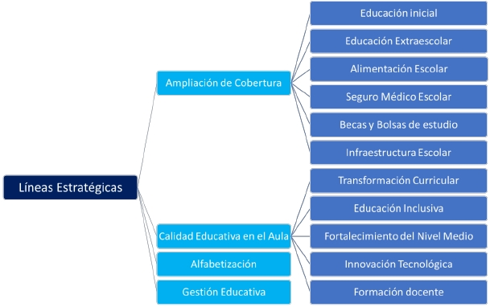***Plan Estratégico Institucional***

***2020-2024***

En la siguiente gráfica, se observa la correlación entre las 15 líneas estratégicas definidas

por el Mineduc, las cuales, mediante su implementación, permitirán alcanzar las metas

establecidas en la PGG 2020-2024, así como los resultados estratégicos de país y los

resultados institucionales.

*Ilustración 14*

*Correlación entre las líneas estratégicas*

PEI-Mineduc 2020-2024 46

***Plan Estratégico Institucional***

***2020-2024***

**5.3. Modelo de alineación de Líneas Estratégicas con Metas y**

**Resultados**

**5.3.1.** **Ampliación de Cobertura**

Como se indicó, el Mineduc define la Cobertura Educativa como la matriculación, la

asistencia y la permanencia de niños y jóvenes en los centros educativos públicos, con el

propósito de mejorar sus capacidades y lograr su desarrollo integral. En el siguiente modelo,

se observa la alineación de la línea de Cobertura Educativa, con seis líneas estratégicas

íntimamente vinculadas, las cuales son: Educación inicial, Educación Extraescolar,

Alimentación escolar, Seguro médico escolar, Becas y bolsas de estudio y finalmente la

Infraestructura escolar.

En el marco de esas siete líneas estratégicas, se organizan siete metas estratégicas

relacionadas con el incremento de la Tasa Neta en los diferentes niveles educativos, los

programas de apoyo de alimentación escolar, de becas y bolsas de útiles, así como con el

programa de seguro escolar. Todas estas estrategias, están establecidas en la PGG2020-

2024. Estas líneas estratégicas también se relacionan con dos resultados institucionales que

son: Incremento de la atención a niños con desarrollo integral temprano y Tasa de variación

acumulada para preprimaria.

*Ilustración 15*

*Líneas Estratégicas, Metas y Resultados Institucionales relacionados a la Cobertura Educativa*

PEI-Mineduc 2020-2024 47

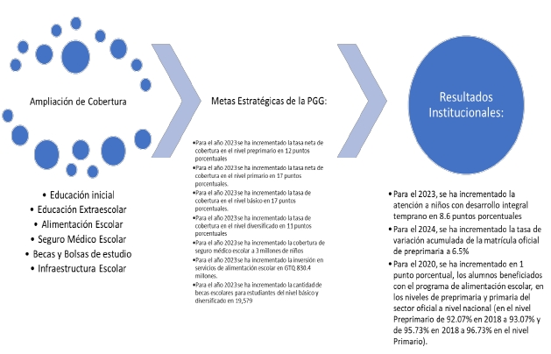***Plan Estratégico Institucional***

***2020-2024***

Fuente: Elaboración propia

**a. Acciones estratégicas y producción**

Tomando en cuenta que las intervenciones (productos) son un conjunto estandarizado de

bienes y servicios, que contribuyen al logro de los resultados estratégicos al ser entregados

a la población3, en este apartado se incluyen aquellas intervenciones (productos) y acciones

estratégicas que permitirán el logro de las metas y los resultados establecidos, organizadas

según el modelo y de acuerdo con las líneas estratégicas relacionadas.

**Ampliación de Cobertura**

▪ Mapeo escolar, para identificar necesidades de cobertura por nivel y modalidad en

área urbana y rural.

**Educación inicial**

▪ Establecer línea base en comunidades priorizadas.

▪ Apertura de centros de educación inicial

3 Guía Conceptual de Planificación y Formulación Presupuestaria Orientada a Resultados

PEI-Mineduc 2020-2024 48

***Plan Estratégico Institucional***

***2020-2024***

▪ Control de talla y peso, alimentación, vacunas, estimulación temprana, apoyo a la

familia, fortalecimiento al proceso de socialización y facilitar el acceso a la educación

formal.

▪ Alianzas estratégicas MINEDUC, MSPAS, Municipalidades, SBS y la cooperación

nacional e internacional, entre otros

**Educación Extraescolar**

▪ Educación extra escolar, atendida por medio de estrategias de enseñanza-

aprendizaje innovadoras, adecuadas al contexto, que promuevan el

emprendimiento y orientación ocupacional.

**Programas de apoyo**

▪ Alimentación Escolar

▪ Seguro Médico Escolar*

▪ Becas y Bolsas de estudio

**Infraestructura Escolar**

▪ Censo:

o Infraestructura escolar

o Mobiliario y equipo.

▪ Priorizar los centros educativos que serán intervenidos, según datos recopilados en

el censo

▪ Actualización del catastro escolar y gestión de la certeza jurídica de predios

▪ Coordinación con municipalidades, organismos donantes y comunidad organizada,

para realizar las intervenciones respectivas y la dotación de los recursos

▪ Leasing público para realizar los procesos de construcción, que garantice la

transparencia y la agilidad de las obras.

*Nota: En el marco de lo que establecen los “Lineamientos Generales de Planificación 2021-

2025”, específicamente en los “Lineamientos específicos para la intensificación de

esfuerzos y generación de impacto”:*Las instituciones deberán garantizar la focalización de*

*las acciones en el territorio y la coordinación de las acciones institucionales, así como la*

*participación de los diferentes sectores y actores en los distintos niveles de gestión (nacional,*

*regional, departamental y municipal); evitando la dispersión y duplicidad de esfuerzos. Las*

*instituciones deberán programar y asignar recursos a las intervenciones orientadas por el*

*principio de equidad en los territorios, que facilite la atención.*

En ese sentido, a continuación, se muestra el territorio priorizado para la primera fase del

Bono Escolar que inició en el 2020. En esta fase, son 138 municipios priorizados de los 22

departamentos del país.

*Figura 1*

*Cobertura Nacional del Seguro Escolar*

PEI-Mineduc 2020-2024 49

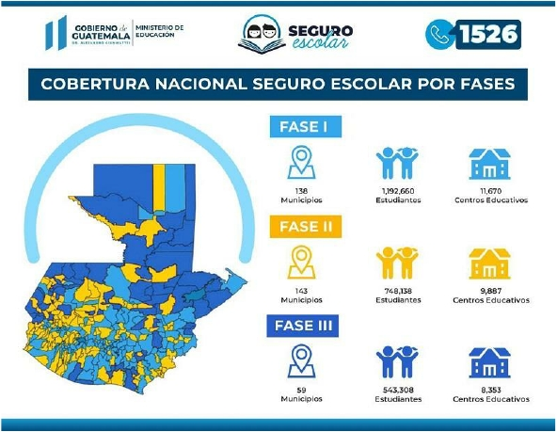***Plan Estratégico Institucional***

***2020-2024***

Fuente: Mineduc

**b. Indicadores**

Los indicadores, son una herramienta que brindan información cuantitativa respecto al

logro o resultado en la entrega de los productos (bienes o servicios) generados por la

institución, pudiendo cubrir aspectos cuantitativos o cualitativos de este logro

(ILPES/CEPAL, 2005). El Mineduc, se ha caracterizado por cuidar la definición, registro y

seguimiento de los principales indicadores que dan cuenta sobre sus acciones, productos y

resultados.

Como se observa en las metas y los resultados establecidos, se han definido los indicadores

en el enunciado mismo, los cuales son:

**Tasa Neta de Cobertura para el nivel Preprimario**

**Tasa Variación Acumulada de la matrícula del nivel Preprimario**

**Tasa Neta de Cobertura para el nivel Primario**

PEI-Mineduc 2020-2024 50

***Plan Estratégico Institucional***

***2020-2024***

**Tasa Neta de Cobertura para el nivel Básico**

**Tasa Neta de Cobertura para el nivel Diversificado**

Cabe resaltar, que por los cambios esperados en lo que corresponde a la permanencia y

culminación de estudiantes matriculados, en las etapas, grados, ciclos, niveles y

modalidades de los subsistemas de educación escolar y extra escolar, se hace necesario dar

seguimiento a otros indicadores por nivel educativo y entre otros, se pueden mencionar los

siguientes:

**Tasa bruta de escolaridad (por nivel educativo)**

**Registro de matriculados en Extraescolar**

**Cobertura de Alimentación Escolar**

**Inversión en Alimentación Escolar**

**Cobertura de Bolsas de estudio**

**Cobertura de Becas de Escolares (Básico y Diversificado)**

**Cobertura de Seguro Escolar**

**Número de centros de atención temprana**

**Personas formadas para el cuidado oportuno de niñez de 0 a 5 años**

**5.3.2.** **Calidad Educativa**

El Mineduc establece que la Calidad Educativa debe ser científica, crítica, participativa,

democrática y dinámica y que, para avanzar en ello, es necesario viabilizar y regular el

desarrollo de procesos esenciales tales como: la planificación, la evaluación, el seguimiento

y supervisión de los programas educativos. Todo esto implica un proceso complejo y para

lograrlo, se organizan en cinco líneas estratégicas que se alinean a fin de alcanzar los

resultados esperados. Estas líneas son: la innovación tecnológica, la transformación

curricular, la educación inclusiva y la formación docente.

A estas líneas estratégicas, se vincula la meta de la PGG2020-2024 sobre el incremento del

número de maestros graduados de licenciatura, que está directamente relacionada con dos

resultados estratégicos de desarrollo referentes al incremento de los niveles de lecto –

escritura y matemáticas, en niños de primaria y adolescentes del nivel básico. Asimismo,

se vinculan con el resultado institucional sobre el programa de alimentación escolar.

*Ilustración 16*

*Líneas Estratégicas, Metas y Resultados Estratégicos e Institucionales relacionados a la Calidad Educativa*

PEI-Mineduc 2020-2024 51

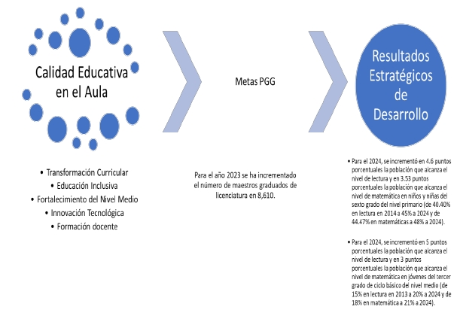***Plan Estratégico Institucional***

***2020-2024***

Fuente: Elaboración propia

**a.** **Acciones estratégicas y producción**

**Calidad Educativa en el Aula**

▪ Transformación y concreción curricular

▪ Fortalecimiento de la formación inicial docente y la formación continua

▪ Materiales educativos. (textos y útiles escolares; valija didáctica).

▪ Implementación del modelo de educación inicial de 0 a 5 años.

▪ Programa nacional de educación cívica y valores

▪ Institucionalización de la lectura como modelo de la construcción del pensamiento,

▪ Caracterización e inclusión de niños, niñas y adolescentes que se encuentran fuera

del sistema educativo

▪ Alianzas estratégicas con universidades, organismos nacionales e internacionales

**Transformación Curricular**

▪ Lineamientos curriculares por niveles y modalidades

o Conformación de equipo de especialistas.

o Revisión curricular

PEI-Mineduc 2020-2024 52

***Plan Estratégico Institucional***

***2020-2024***

o Generación de lineamientos para la aplicación de las estrategias de aprendizaje

en el aula

**Educación Inclusiva**

▪ Modificar la estructura del currículo en su funcionamiento pedagógico y

administrativo, para lograr la pertinencia cultural, atención a las discapacidades,

los talentos y grupos vulnerables**

▪ Desarrollo curricular interdisciplinario en el aula, para responder a las necesidades

educativas según el contexto

▪ Reestructurar las metas y productos de la planificación estratégica y los POA, para

evidenciar la inversión en las diferentes poblaciones

**Nota: El Mineduc, establece procesos pedagógicos para la atención más adecuada

de la niñez y adolescencia que padece alguna discapacidad o minusvalía, asegurando

su formación, en cada nivel y la continuidad de ésta entre los niveles educativos, lo

cual realiza con base a lo que establece el artículo 53 de la Constitución Política, que

garantiza la protección de las personas minusválidas y de las que adolecen de

limitaciones físicas, psíquicas o sensoriales, declarando de interés nacional su

atención en la salud y en lo social, así como los servicios que permiten su

rehabilitación e incorporación integral a la sociedad. Según el Informe de la II

Encuesta Nacional de la Discapacidad en Guatemala (ENDIS 2016),

aproximadamente el 10% de la población tiene algún grado de discapacidad.

En ese sentido, bajo un concepto integrador e inclusivo, garantiza la igualdad de

oportunidades a la niñez y adolescencia con discapacidad dándole prioridad al

desarrollo personal, apoyándose fundamentalmente en la concepción de la propia

capacidad del individuo, en sus destrezas personales y, en la posibilidad de

desarrollar actividades de manera independiente, partiendo de sus intereses y de la

capacidad de elegir, porque el proceso de educación integral debe ser la inclusión

social, y no sólo la rehabilitación médico funcional. Se busca desarrollar la capacidad

para el trabajo, la integración al aula escolar, la participación en grupos

representativos, culturales y deportivos, así como el entrenamiento en habilidades

sociales, y los ambientes normalizados como las empresas, las universidades, las

entidades públicas y privadas, como elementos parte del sistema educativo.

Con respecto a la equidad de género en la educación, actualmente el Mineduc

realiza los esfuerzos por posibilitar que niñas y niños y adolescentes de ambos sexos

adquieran conocimientos y desarrollen sus habilidades, actitudes y hábitos que

contribuyan a su bienestar mental y social y a su crecimiento individual, bajo el

principio de acceso con igualdad a la educación y bajo la promoción de

oportunidades de aprendizaje a lo largo de la vida para todos.

PEI-Mineduc 2020-2024 53

***Plan Estratégico Institucional***

***2020-2024***

Sin embargo, en el ámbito nacional de la educación esto representa un gran esfuerzo

al considerar que esa igualdad no se da, debido a que existen grandes desigualdades

de género en el acceso, al logro y a la continuación de la educación, como

consecuencia de que las niñas, en general, son las más desfavorecidas y entre los

numerosos obstáculos que impiden a las niñas ejercer su derecho a estudiar y

beneficiarse de la educación, se encuentran la pobreza, el aislamiento geográfico, la

pertenencia a una minoría, la discapacidad, el matrimonio y el embarazo precoces,

la violencia de género y las actitudes tradicionales relacionadas con el papel de las

mujeres. Por lo anterior se busca, por medio de las estrategias y los programas

sociales que se impulsan lograr la incorporación de las niñas a la escuela.

**Fortalecimiento del Nivel Medio**

▪ Fortalecimiento al desarrollo de competencias del idioma inglés en el nivel medio

(Diversificado)

**Innovación Tecnológica**

▪ Inventario de la dotación de equipo de cómputo a los centros educativos de todos

los niveles y modalidades

▪ Priorizar los centros educativos que serán intervenidos, según datos recopilados

(en el inventario y censo).

▪ Establecer alianzas estratégicas para: la dotación de equipo, los programas, la

formación de técnicos y docentes.

**Formación docente**

▪ Revisión y análisis de los resultados de las evaluaciones aplicadas a los procesos de

formación docente PADEP (D) y (CB)

▪ Revisión y rediseño curricular de Formación Inicial Docente -FID- y PADEP (D y CB)

▪ Implementación de los programas con las adecuaciones necesarias, que permitan

el logro de la calidad educativa

▪ Apoyar a los docentes que poseen título universitario en Eeducación, con un

proceso de homologación para incorporarlos a los beneficios de la carrera docente

▪ Beneficiar a los docentes por contrato, según criterios técnicos y administrativos,

con los procesos de formación continua y profesionalización

▪ Alianzas estratégicas y convenios con las universidades que tengan facultades de

Educación y Humanidades.

**Fortalecimiento al sistema de supervisión educativa**

▪ Distribución equitativa del personal, en función de la cantidad de centros

educativos, según ubicación

▪ Dotación de mobiliario, equipo y recursos (conectividad, entre otros).

PEI-Mineduc 2020-2024 54

***Plan Estratégico Institucional***

***2020-2024***

▪ Asignación de recursos para movilización

**b. Indicadores**

En este apartado, resalta el establecimiento y seguimiento a los indicadores de eficiencia

interna, entre ellos resaltan los siguientes:

**Tasa de Repitencia**

**Tasa de Deserción**

**Tasa de Promoción**

**Tasa de Finalización**

**Indicador sobre comportamiento de la matrícula escolar.**

**Indicador sobre la caracterización lingüística de los centros**

**Contexto (idioma materno de los padres, modalidad de entrega de la escuela, etnicidad**

**de los estudiantes, idiomas de aprendizaje de la lectura y escritura en los estudiantes,**

**idiomas de uso en el aula, modalidad, tipo).**

**Proceso (formación y experiencia docente, desempeño, desarrollo curricular).**

En este apartado, destacan los indicadores sobre los resultados de las pruebas nacionales e

internacionales (PISA D) que se aplican a los estudiantes de sexto y tercero básico,

principalmente.

PEI-Mineduc 2020-2024 55

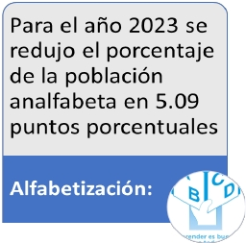***Plan Estratégico Institucional***

***2020-2024***

**5.3.3.** **Alfabetización**

Se entiende por alfabetización a la fase inicial del

proceso sistemático de la educación básica

integral y que implica, además, el desarrollo de

habilidades y conocimientos en respuesta a las

necesidades socio-culturales y económico-

productivas de la población. En esta línea

estratégica se espera reducir el porcentaje de la

población analfabeta y pasar de un 13.09%

registrado en 2015 a un 8.09% en 2023.

La Ley reconoce la obligación del Estado de

proporcionar y facilitar educación; establece que

las causas del analfabetismo se encuentran en la

baja cobertura del sistema de educación

nacional, en especial de la preprimaria y primaria y que por ello más de la mitad de la

población es analfabeta, siendo el analfabetismo expresión de la problemática económica,

social, política y cultural del país. Ante esta realidad la Constitución llama a constituir un

Comité Nacional de Alfabetización.

Así también se reconoce el pluralismo lingüístico para adecuar el proceso de alfabetización

a las diferentes características culturales y regionales del país, por lo que establece que la

alfabetización debe realizarla personal bilingüe, en el idioma (la ley menciona la palabra

lengua) del analfabeta y material didáctico especifico y que si lo desea el analfabeta, debe

proveer elementos de aprendizaje del español.

La estructura del proceso administrativo del proceso de alfabetización está constituida por

Conalfa, Consejo Directivo, como coordinador de las actividades del Conalfa, y entidades

públicas y privadas.

El Conalfa está integrado por los ministros de Educación, Cultura y Deportes, Trabajo, Salud,

Agricultura, Gobernación y Desarrollo Urbano y Rural (Ministro de Desarrollo Social), el

Rector de la USAC y un Representante del Conadur. El Consejo Directivo, es la entidad

ejecutiva, integrada por cinco ministros. El presidente del Consejo será siempre el Ministro

de Educación.

PEI-Mineduc 2020-2024 56

***Plan Estratégico Institucional***

***2020-2024***

La Secretaria Ejecutiva, entidad ejecutora, conformada por el Secretario Ejecutivo, Unidad

de Asesoría, ejecución y control y aquella otra que el proceso demande y sean propuestas

por el Ministro de Educación.

Los criterios que orientan el proceso de alfabetización están referidos al establecimiento de

metas anuales de atención de acuerdo a procesos selectivos y prioridades, adecuadas a

evaluaciones cuantitativas y cualitativas y revisiones periódicas de las estrategias definidas;

realización de la post alfabetización; pluralismo lingüístico y uso del idioma indígena en el

proceso; alfabetización bajo la responsabilidad técnico administrativa, integración de

acciones con los servicios de atención primaria de salud, agricultura, organización comunal

y otras que demande la comunidad, en coordinación con los ministerios e instituciones

afines.

La Unidad Ejecutora tiene la obligación de presentar, trimestralmente al Mineduc, un

informe financiero situacional.

El articulo 14 menciona en específico la responsabilidad del Ministerio de Educación, en el

proceso de alfabetización, que literalmente establece: ARTÍCULO 14. Obligaciones de los

Ministerios de Finanzas Públicas y de Educación. El Ministerio de Finanzas Públicas queda

obligado a proporcionar al Ministerio de Educación, el incremento presupuestario anual

necesario, para que el Ministerio de Educación haga efectiva la cobertura total de la

población en la educación preprimaria y primaria en forma gratuita y obligatoria. A través

de procesos sistemáticos escolares y extraescolares, con el propósito de evitar el

incremento de la población analfabeta.

En el Reglamento en los artículos 12, 19 y 41 se establecen las responsabilidades del

Mineduc respecto a:

- Conocer sobre las acreditaciones de representación ante el CONALFA

- Proponer el nombramiento y remoción del Secretario Ejecutivo

- Promover, en coordinación y a solicitud de la entidad ejecutora del Conalfa, la

creación de oportunidades de acceso de los neoalfabetas a los servicios de

educación extraescolar, a efecto de asociar el proceso de post alfabetización a las

prácticas de trabajo e interés y necesidades de la población y en ese sentido la

Entidad Ejecutora deberá coordinar con el Mineduc, el alcance de objetivos y metas

propuestos.

Acuerdo Gubernativo 225-96, Homologación de la etapa inicial de alfabetización y las

etapas de Post alfabetización a los grados de Primaria reconocidos por el Ministerio de

Educación.

PEI-Mineduc 2020-2024 57

***Plan Estratégico Institucional***

***2020-2024***

De acuerdo con este acuerdo, al Ministerio le corresponde verificar y velar porque la

homologación de alfabetización y post alfabetización este acorde a los grados del nivel de

educación primaria de acuerdo con los siguientes criterios: a) En la etapa inicial de la

alfabetización, la homologación debe ser al primer grado de primaria; b) La primera etapa

de la Post alfabetización, al tercer grado de educación primaria y c) La segunda etapa de

post-alfabetización al sexto grado de primaria.

Ahora bien, los programas y contenidos, del programa de Alfabetización están bajo la

responsabilidad del Conalfa, pero la extensión de certificaciones que acrediten la

aprobación de las diferentes etapas del proceso le corresponden a la Entidad Ejecutora del

Comité o a la Dirección General de Educación Extraescolar del Ministerio de Educación, la

que solo podrá certificar las etapas de la post alfabetización y deberá coordinar esta

actividad con el Comité, a fin de prestar un servicio eficiente a los neoalfabetas.

**a.** **Acciones estratégicas y producción a cargo de Conalfa:**

El Comité Nacional de Alfabetización (CONALFA) plantea las fases utilizadas para la

prestación de los servicios educativos de alfabetización, ente ellos: 1. Fase inicial que

contempla la homologación al primer grado de educación primaria. 2. I Etapa Post que

contempla la homologación de segundo y tercer grado de primaria y; 3. II Etapa post que

contempla la homologación de cuarto, quinto y sexto grado de primaria. Todas las fases

contemplan la enseñanza en español y bilingüe.

En esta línea estratégica se plantea un proceso de alfabetización asociado a proyectos de

productividad y desarrollo.

**b.** **Indicadores a cargo de Conalfa:**

**Población atendida en el proceso de alfabetización**

▪ Inscritos

▪ Evaluados

▪ Promovidos

PEI-Mineduc 2020-2024 58

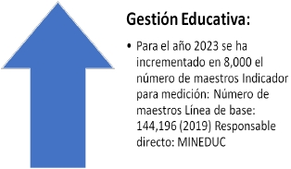***Plan Estratégico Institucional***

***2020-2024***

**5.3.4.** **Gestión Educativa**

Generar el diálogo entre centros

educativos, comunidad y

currículo, para lograr una

comunidad educativa dinámica,

en un proceso que promueve la

gestión a favor de la población y el

mejoramiento de los indicadores

de eficiencia interna: (matrícula,

retención y promoción.

**a.** **Acciones estratégicas**

Este apartado establece acciones de gestión de tipo administrativo financiero, las cuales

son determinantes para lograr los resultados de cobertura mediante los programas de

apoyo, dado que están relacionadas, principalmente, con las Organizaciones de Padres de

Familia (OPF).

▪ Desarrollo de capacidades de gestión dirigido a las OPF:

o Gestión de riesgo social.

o Gestión integral de riesgos a desastres.

o Aliados estratégicos en la formación de sus hijos

▪ Gestionar la creación de aproximadamente 2,350 OPF que están pendientes de ser

organizadas en centros educativos del sector público.

▪ Revisión del proceso que utilizan las OPF para la gestión, con el fin de fortalecerlas

También, se ha tomado la decisión de revisar aspectos de tipo operativo, determinantes

para lograr una buena gestión institucional y entre ellos están: a) Replantear el plan

operativo multianual; b) Replantear el plan operativo anual; c) Modificación presupuestaria

y d) Replantear la programación anual de compras y contrataciones.

**b.** **Indicadores**

Este apartado se medirá por un indicador, el cual, se ha establecido en el marco de la meta

PGG sobre la contratación de maestros, el cual se detalla a continuación:

**Número de Maestros**

**Calidad del gasto (Metas de producción programadas – ejecutadas)**

**Presupuesto (asignado – ejecutado)**

PEI-Mineduc 2020-2024 59

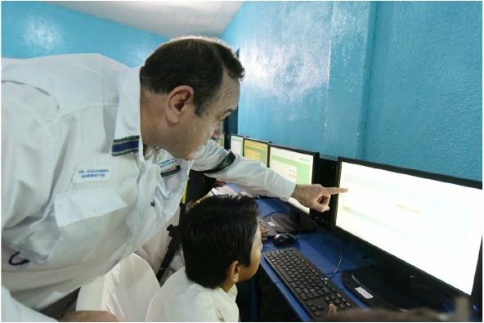***Plan Estratégico Institucional***

***2020-2024***

Marco Estratégico

Institucional

PEI-Mineduc 2020-2024 60

***Plan Estratégico Institucional***

***2020-2024***

**6. Marco estratégico**

**6.1. Objetivo Estratégico Institucional**

Transformar el Sistema Educativo en los ámbitos pedagógico y administrativo, con enfoque

inclusivo y pertinencia socio-cultural, que favorezca el fortalecimiento de las capacidades

de los estudiantes en los procesos de aprendizaje.

**6.2. Estrategia Institucional**

Reforma Educativa en el aula, con enfoque inclusivo y pertinencia socio-cultural y lingüística

**6.3. Marco Filosófico Institucional**

*Ilustración 17*

*Marco Filosófico Institucional*

**Visión**

• Formar ciudadanos con

carácter, capaces de aprender

por sí mismos, orgullosos de ser

guatemaltecos, empeñados en

conseguir su desarrollo integral,

con principios, valores y

convicciones que fundamentan

su conducta.

**Misión**

• Somos una institución evolutiva,

organizada, eficiente y eficaz,

generadora de oportunidades

de enseñanza-aprendizaje,

orientada a resultados, que

aprovecha diligentemente las

oportunidades que el siglo XXI

le brinda y comprometida con

una Guatemala mejor.

PEI-Mineduc 2020-2024 61

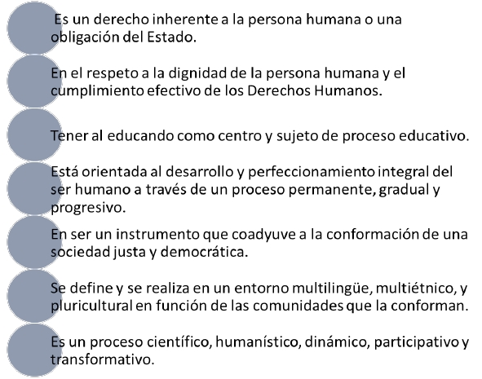***Plan Estratégico Institucional***

***2020-2024***

**6.4. Principios**

La educación en Guatemala se fundamenta en los siguientes principios (Ley de Educación

Nacional Decreto Legislativo No. 12-91).

*Ilustración 18*

*Principios Institucionales que rigen la gestión institucional del Mineduc*

PEI-Mineduc 2020-2024 62

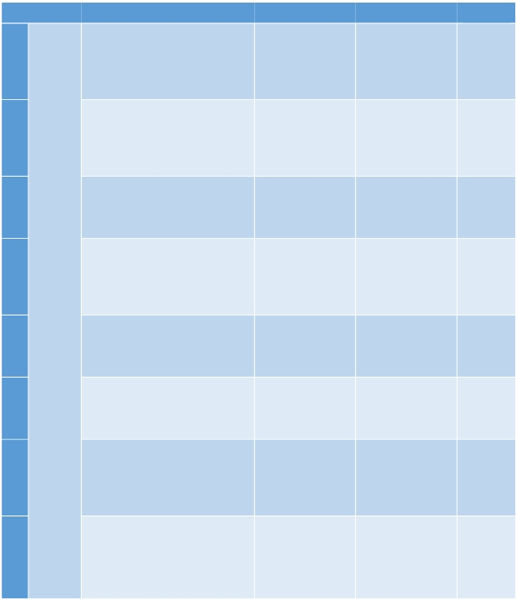***Plan Estratégico Institucional***

***2020-2024***

**7. Anexos**

Anexo 1:

*Cuadro 8*

*Metas establecidas en la Política General de Gobierno 2020-2024*

**No.** **Eje** **Resultados** **Meta** **Indicador** **Linea de**

**Base**

**1**

**2**

**3**

**4**

**5**

4.2

Desarrollo

social

Para el año 2023 se ha incrementado la

tasa neta de cobertura en el nivel

preprimario en 12 puntos porcentuales.

Indicador para medición: Tasa neta de

cobertura en el nivel preprimario Línea

de base: 51.16 (2019) Responsable

directo: MINEDUC

Para el año 2023 se ha incrementado la

tasa neta de cobertura en el nivel

primario en 17 puntos porcentuales.

Indicador para medición: Tasa neta de

cobertura en el nivel primario Línea de

base: 77.53 (2019) Responsable directo:

MINEDUC

Para el año 2023 se ha incrementado la

tasa de cobertura en el nivel básico en 17

puntos porcentuales. Indicador para

medición: Tasa neta de cobertura neta

en el nivel básico Línea de base: 43.24

(2018) Responsable directo: MINEDUC

Para el año 2023 se ha incrementado la

tasa de cobertura en el nivel

diversificado en 11 puntos porcentuales.

Indicador para medición: Tasa neta de

cobertura en el nivel diversificado Línea

de base: 24.91 (2018) Responsable

directo: MINEDUC

Para el año 2023 se redujo el porcentaje

de la población analfabeta en 5.09

puntos porcentuales. Indicador para

medición: Tasa de analfabetismo Línea

de base: 13.09 (2015) Responsable

directo: MINEDUC

Para el año 2023 se

ha incrementado la

tasa neta de cobertura

en el nivel preprimario

en 12 puntos

porcentuales.

Para el año 2023 se

ha incrementado la

tasa neta de cobertura

en el nivel primario en

17 puntos

porcentuales.

Para el año 2023 se

ha incrementado la

tasa de cobertura en

el nivel básico en 17

puntos porcentuales.

Para el año 2023 se

ha incrementado la

tasa de cobertura en

el nivel diversificado

en 11 puntos

porcentuales.

Para el año 2023 se

redujo el porcentaje

de la población

analfabeta en 5.09

puntos porcentuales.

Tasa neta de

cobertura en el nivel

preprimario

Tasa neta de

cobertura en el nivel

primario

Tasa neta de

cobertura neta en el

nivel básico

Tasa neta de

cobertura en el nivel

diversificado

Tasa de

analfabetismo

51.16

(2019)

Línea de

base: 77.53

(2019)

43.24

(2018)

24.91

(2018)

13.09

(2015)

**6**

Para el año 2023 se ha incrementado la

cobertura de seguro médico escolar a 3

millones de niños. Indicador para

medición: Número de niños con seguro

médico escolar Línea de base: 0 (2019)

Responsable directo: MINEDUC

Para el año 2023 se

ha incrementado la

cobertura de seguro

médico escolar a 3

millones de niños.

Número de niños con

seguro médico escolar     0 (2019)

**7**

**8**

Para el año 2023 se ha incrementado la

inversión en servicios de alimentación

escolar en GTQ 830.4 millones. Indicador

para medición: Inversión en servicios de

alimentación escolar Línea de base: GTQ

1,798.93 millones (2019) Responsable

directo: MINEDUC

Para el año 2023 se ha incrementado la

cantidad de becas escolares para

estudiantes del nivel básico y

diversificado en 19,579. Indicador para

medición: Número de estudiantes del

nivel básico y diversificado con becas

escolares Línea de base: 31,262 (2019)

Responsable directo: MINEDUC

Para el año 2023 se

ha incrementado la

inversión en servicios

de alimentación

escolar en GTQ 830.4

millones.

Para el año 2023 se

ha incrementado la

cantidad de becas

escolares para

estudiantes del nivel

básico y diversificado

en 19,579.

Inversión en servicios

de alimentación

escolar

Número de

estudiantes del nivel

básico y diversificado

con becas escolares

P GTQ

1,798.93

millones

(2019)

31,262

(2019)

PEI-Mineduc 2020-2024 63